附件3
德宏州适宜城市绿化的乡土树种推荐名录
目 录
- 铁力木（国家二级保护植物）..............................................1
2.云南龙脑香（国家一级保护植物）.......................................3
3.云南娑罗双（国家一级保护植物）.......................................5
4.千果榄仁（国家二级保护植物）...........................................6
5.鸡蛋花......................................................................................7
6.木棉花......................................................................................8
7.火桐..........................................................................................9
8.劲直刺桐................................................................................10
9.刺桐........................................................................................10
10.腊肠树..................................................................................11
11.神黄豆（Cassia agnes斑色花）........................................12
12.高山榕.................................................................................13
13.菩提树.................................................................................13
14.五桠果.................................................................................14
15.黄缅桂.................................................................................15
16.灯台树.................................................................................16
17.云南藤黄.............................................................................17
18.滇藏榄(国家一级保护植物德宏特有种）........................18
19.沉香.....................................................................................19
20.红木......................................................................................20
21.紫矿......................................................................................20
22.印度紫檀..............................................................................21
23.乌木......................................................................................22
24.柚木......................................................................................22
25.云南石梓..............................................................................23
26.余甘子..................................................................................24
27.林生芒果..............................................................................25
28.南方红豆杉（国家一级保护植物）..................................26
29.榆绿木..................................................................................27
30.云南无忧花..........................................................................27
31.金毛狗（国家二级保护植物）..........................................28
32.鹿角蕨（国家二级保护植物德宏特有种）......................29
33.萼翅藤（国家一级保护植物德宏特有种）......................29
34.使君子..................................................................................30
35.杓唇石斛等兰科植物可作林种点缀..................................30
36.中东海枣..............................................................................31
37.香樟树..................................................................................31
38.蓝花楹..................................................................................32
39.火焰木..................................................................................32
40.凤凰树..................................................................................33
41.重阳木（秋枫）...................................................................33
42.紫花风林木..........................................................................34
43.盆架树（灯台树）...............................................................34
44.大叶紫薇..............................................................................35
45.紫荆花..................................................................................35

1、铁力木（国家二级保护植物）
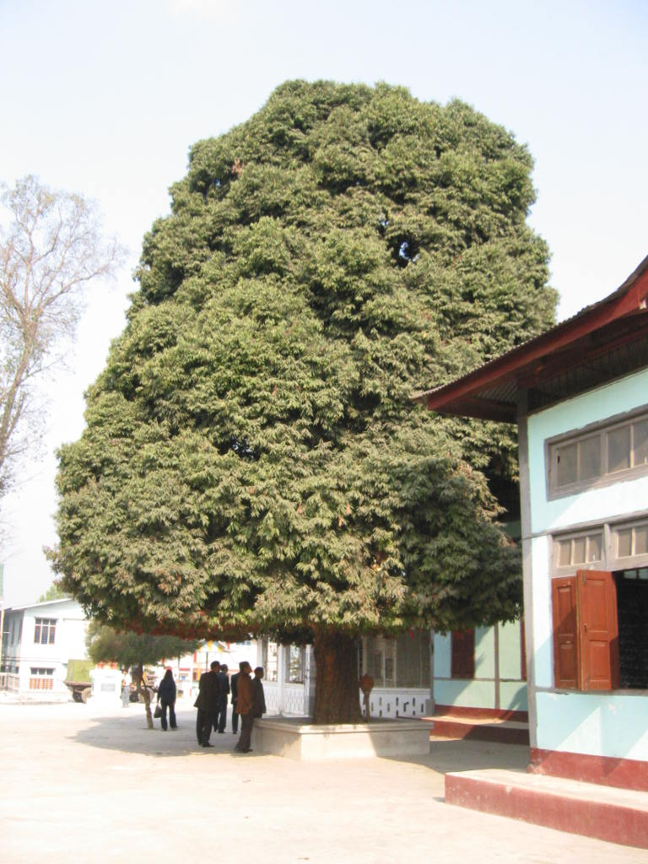

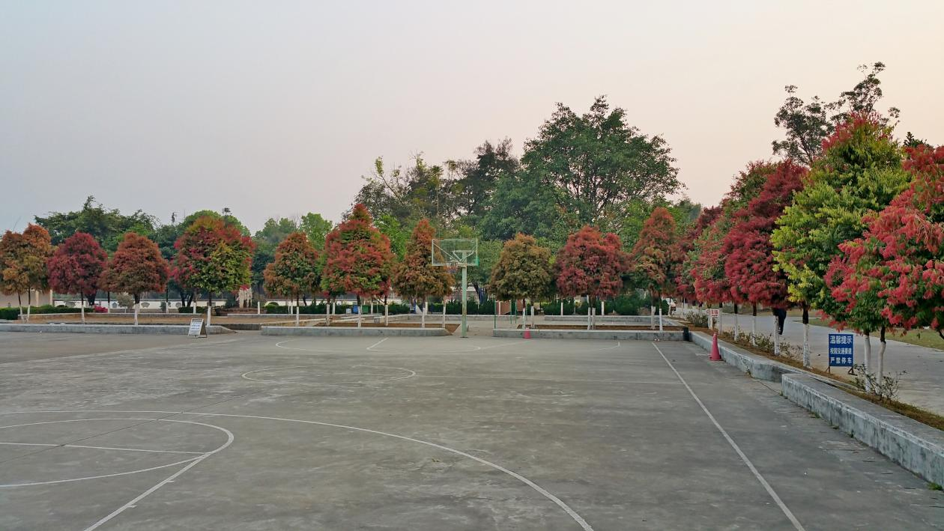
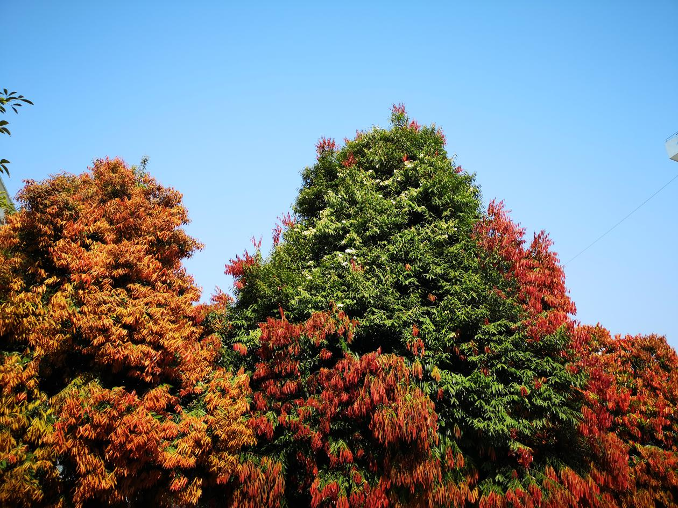

铁力木（Mesua ferrea）为藤黄科（Guttiferae），铁力木属（Mesua）。铁力木中国仅临沧有少量野生分布，德宏人工种植最多，一年开二次花，叶变化由鲜红变金黄到翠绿深绿等变化，观赏期长变化多，落叶少，寿命长（可达千年以上，德宏有700多年的树），是德宏适宜区最佳景观绿化植物。
2、云南龙脑香（国家一级保护植物）
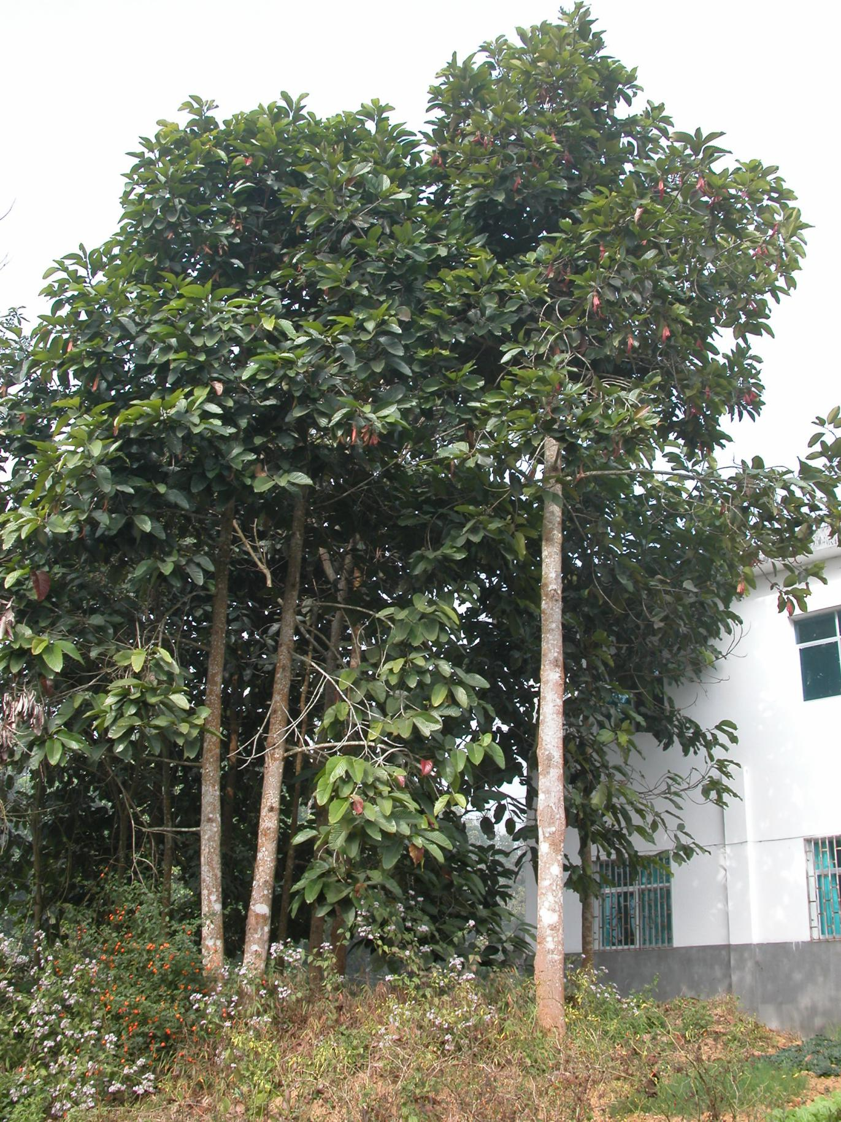

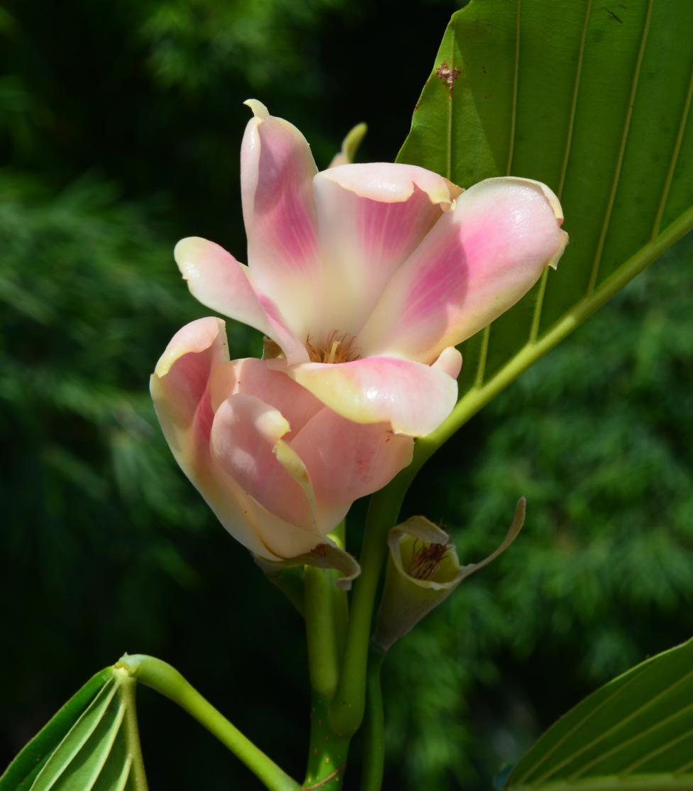
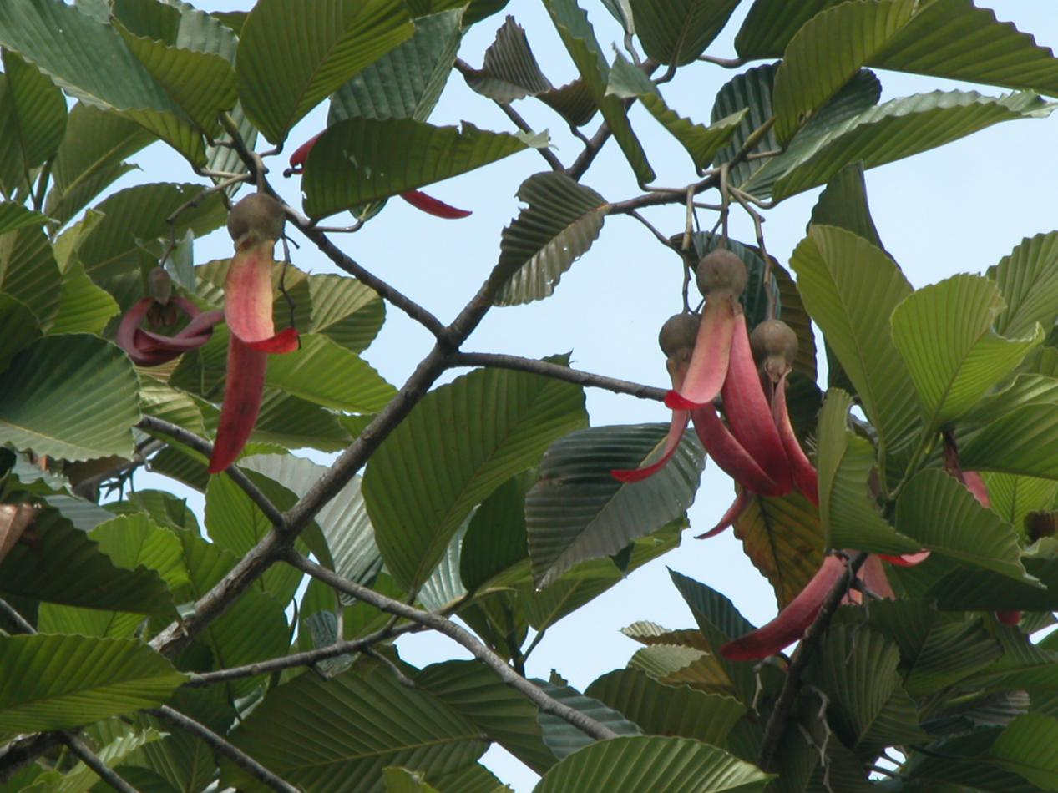
3、云南娑罗双（国家一级保护植物）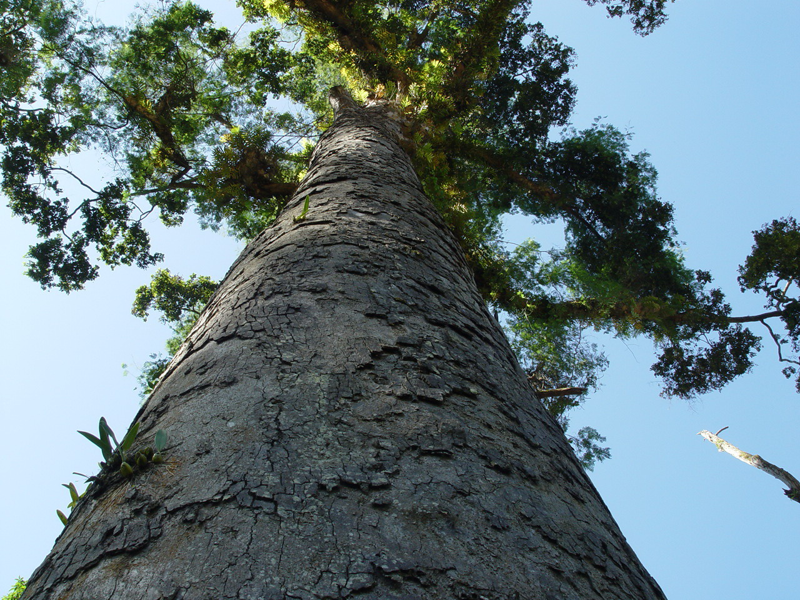
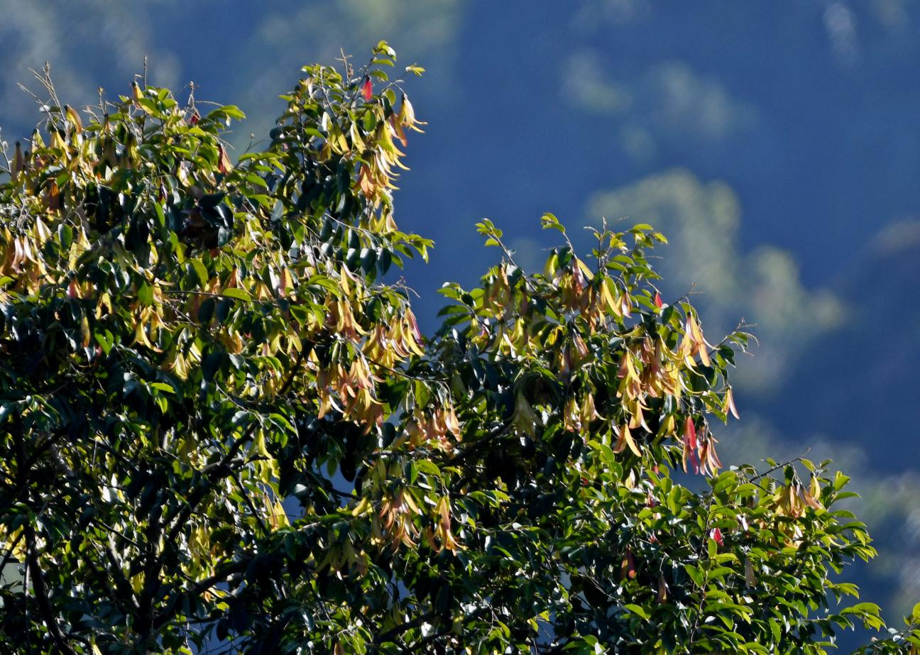
4、千果榄仁（国家二级保护植物）
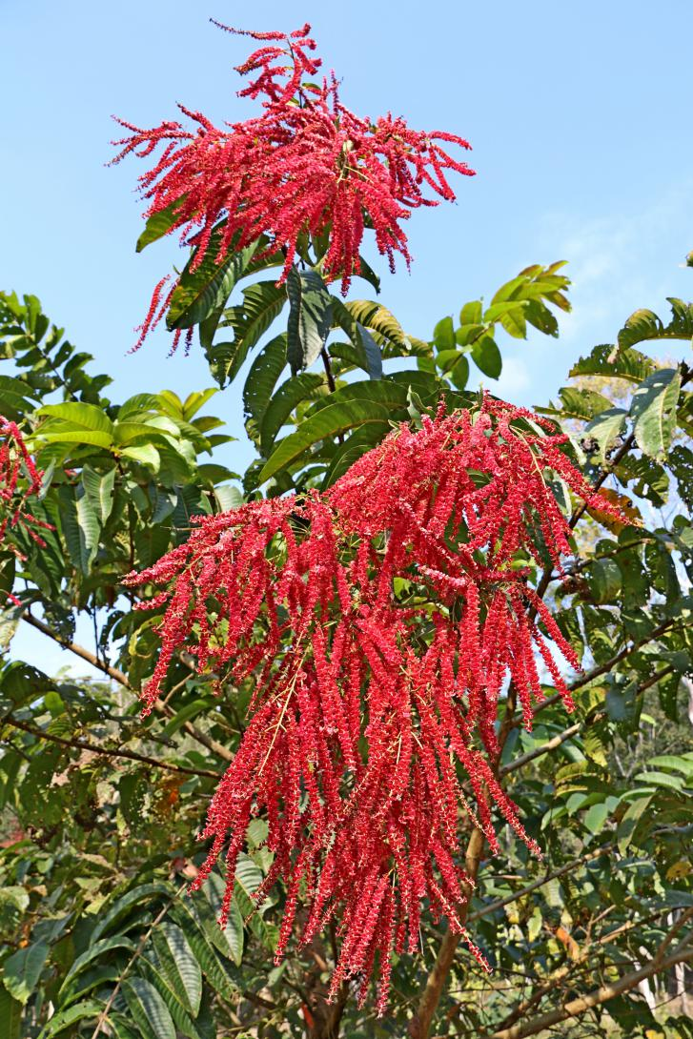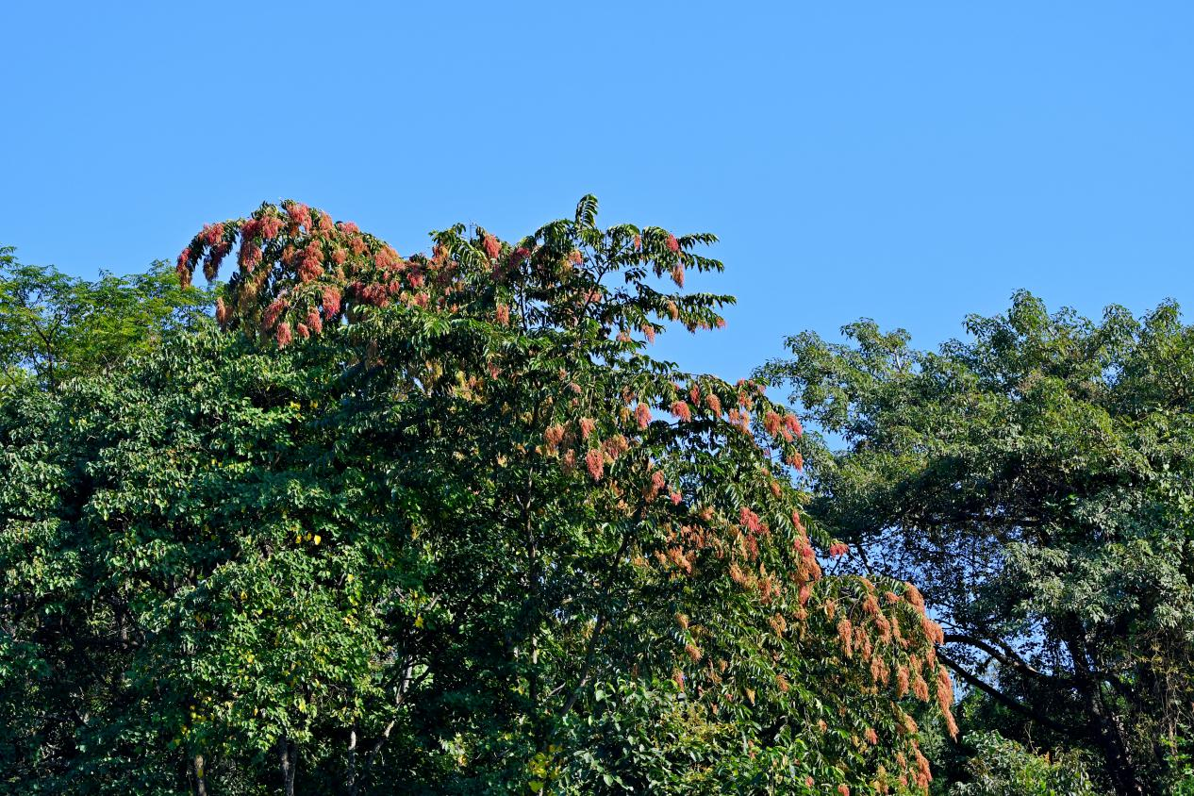

5、鸡蛋花
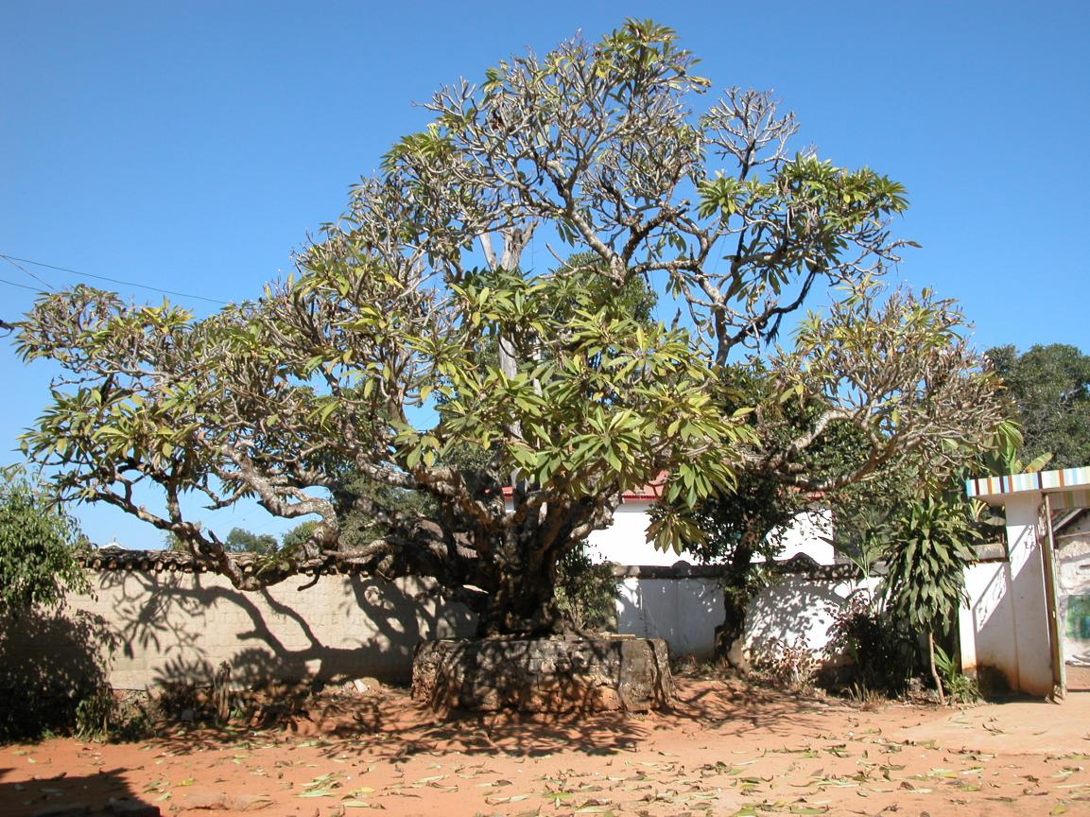
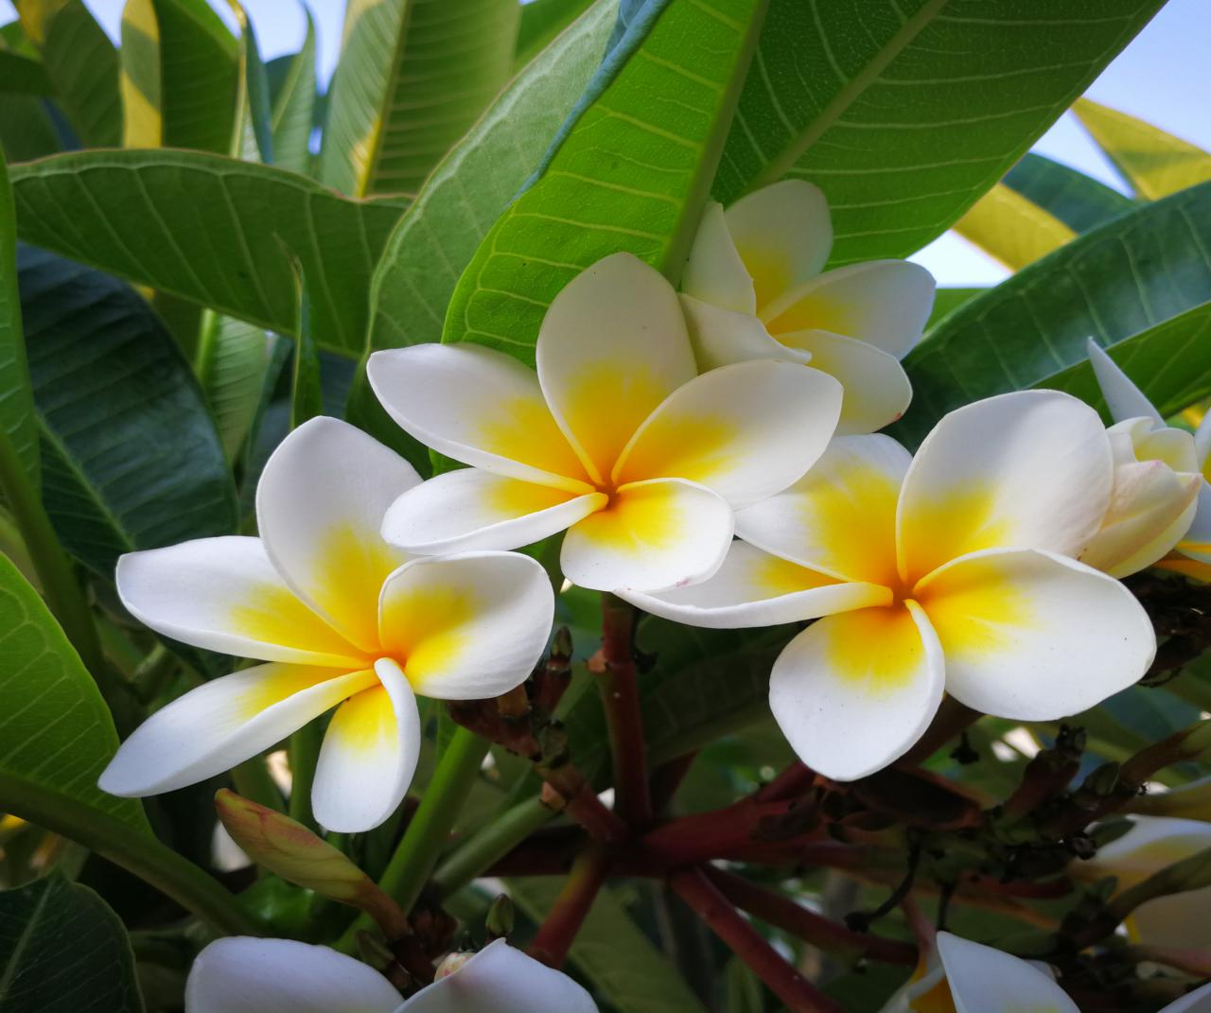
6、木棉花
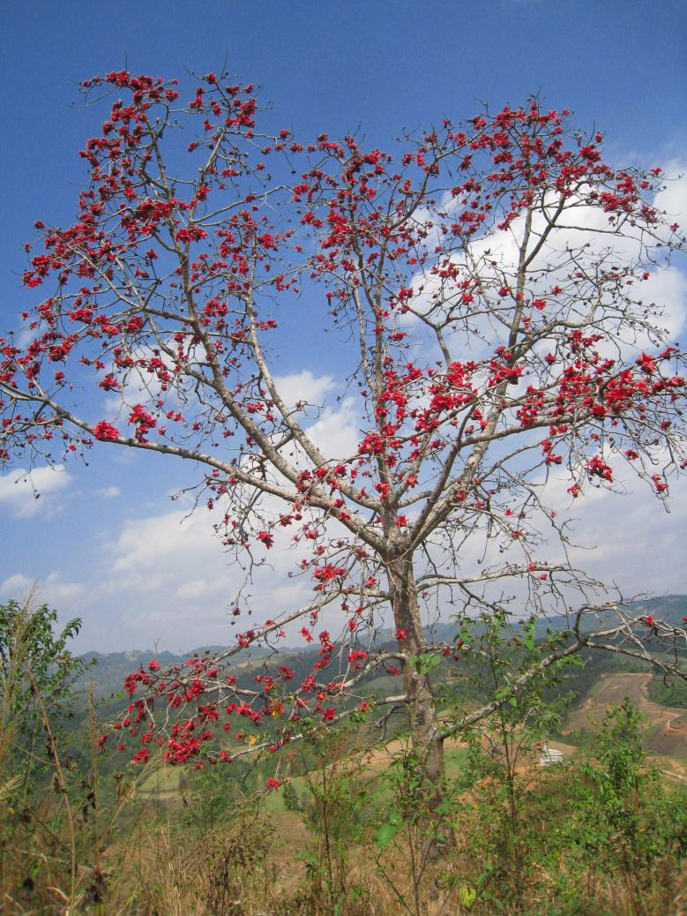
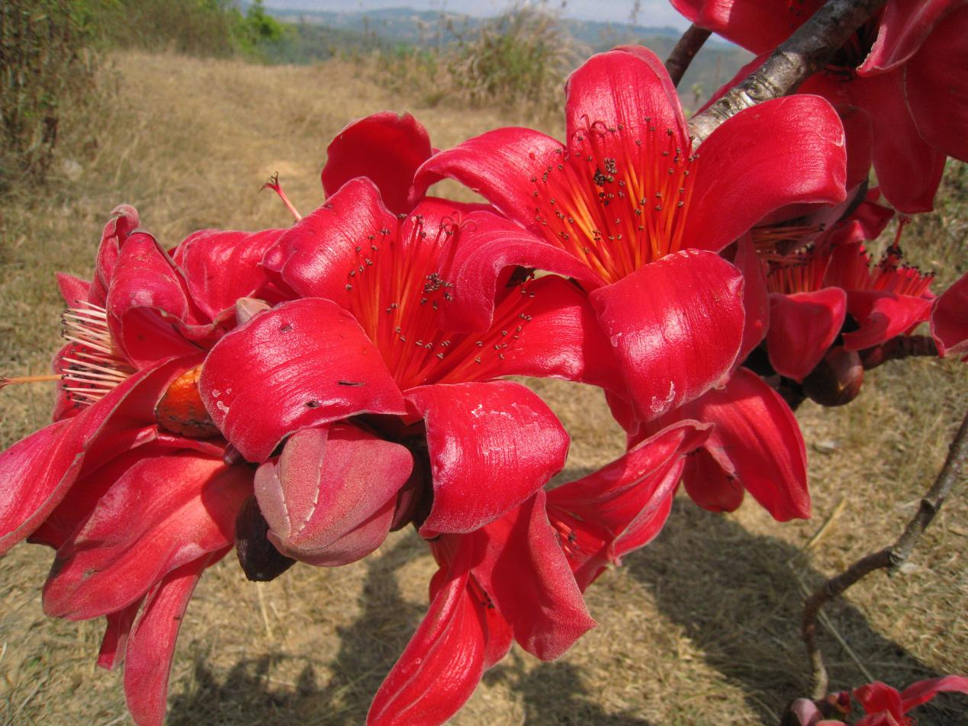
7、火桐
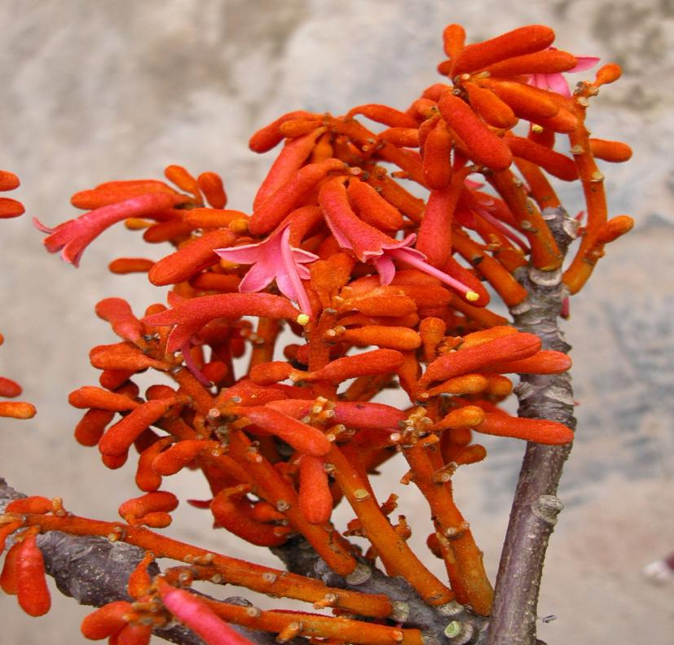
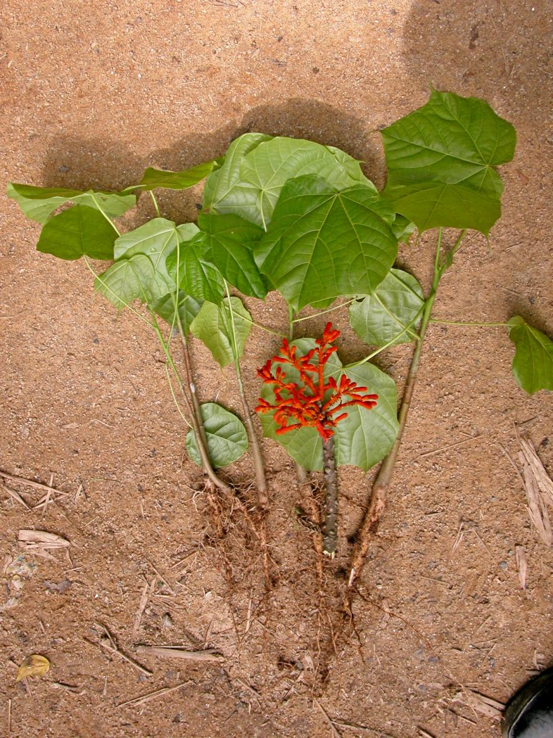
8、劲直刺桐
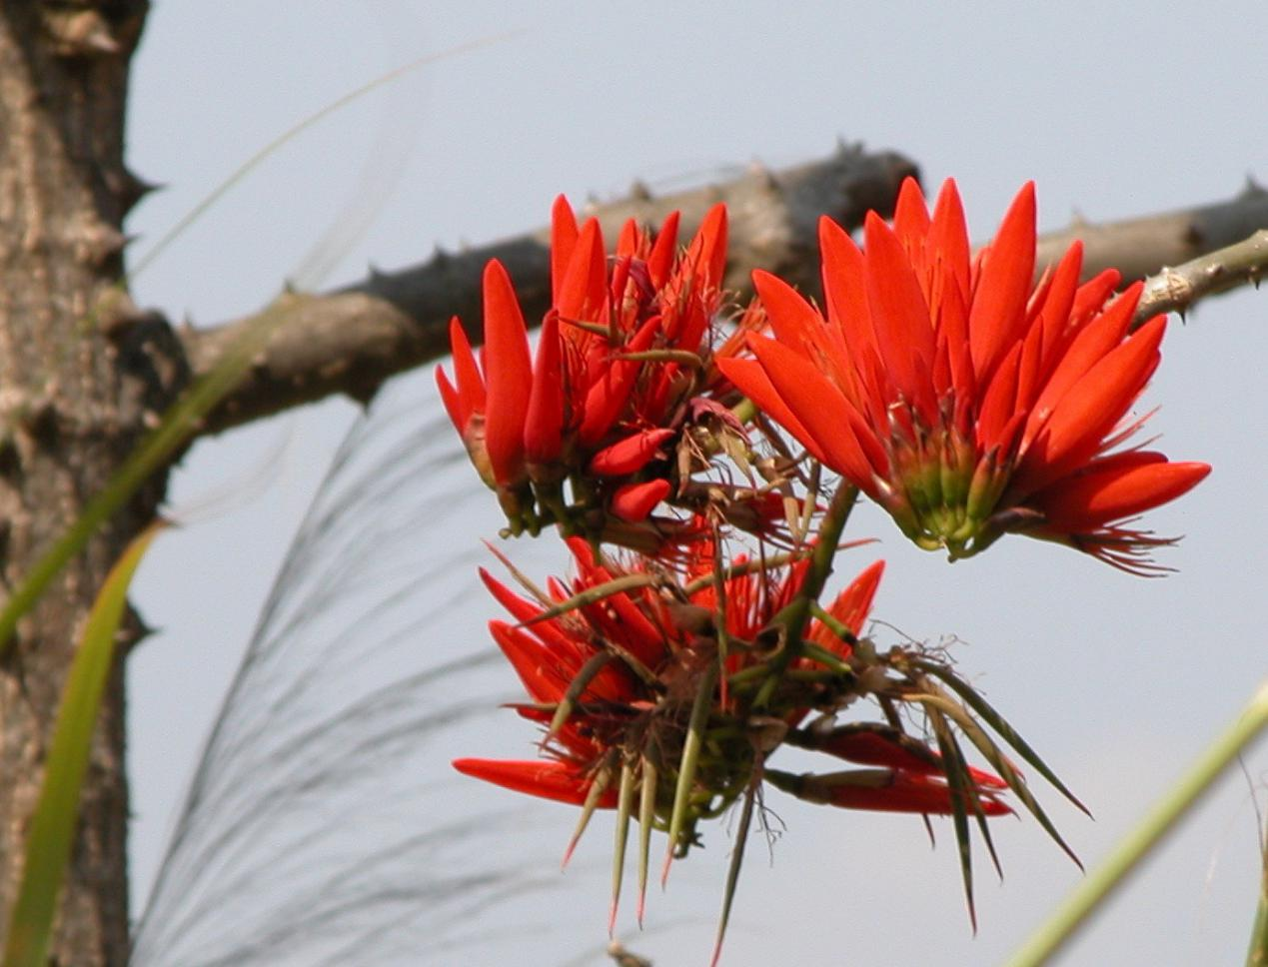

9、刺桐
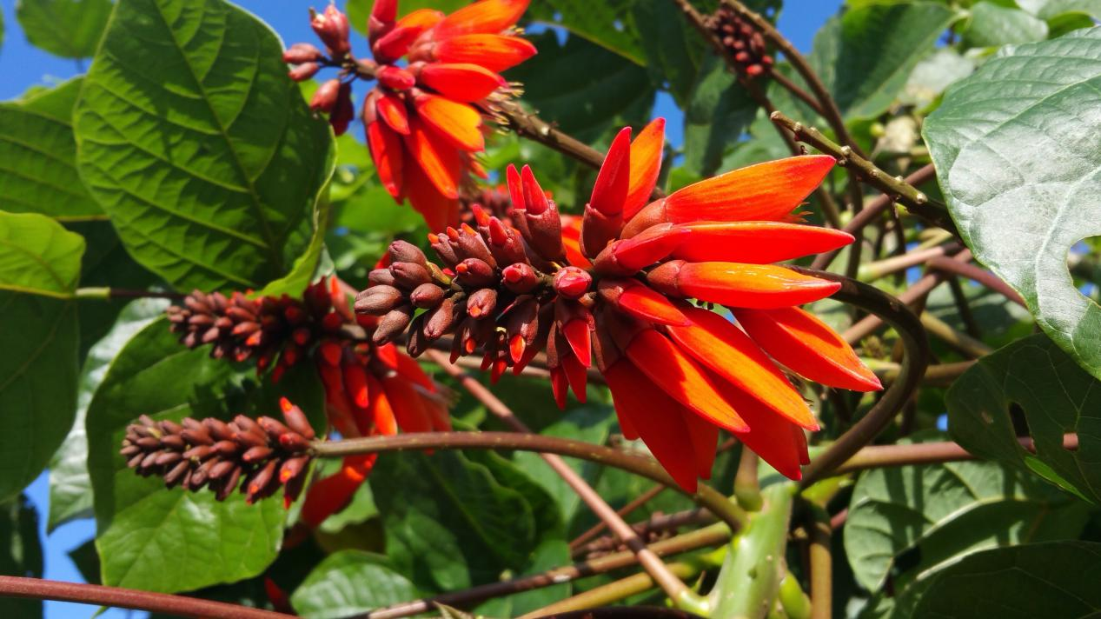

10、腊肠树
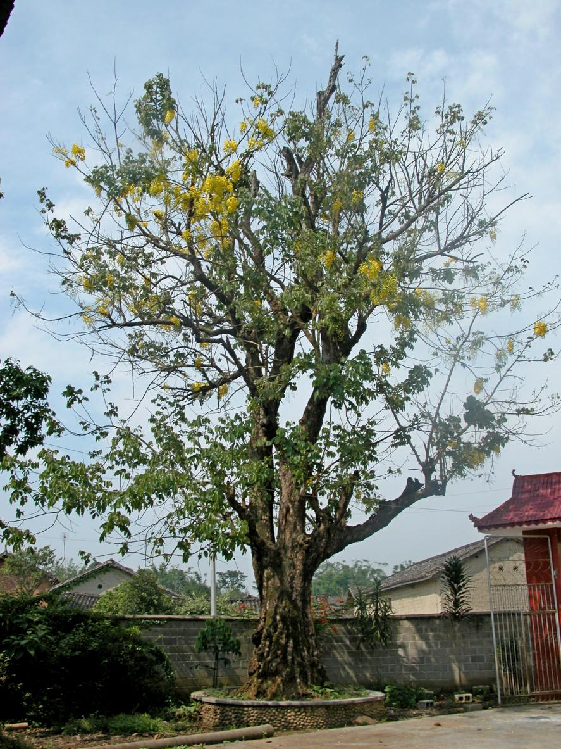
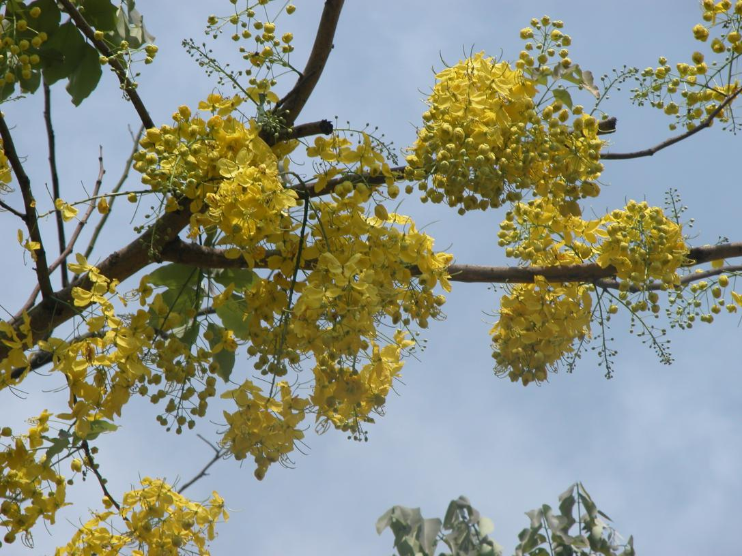
11、神黄豆（Cassia agnes斑色花）
豆科（Leguminosae）决明属（Cassia）
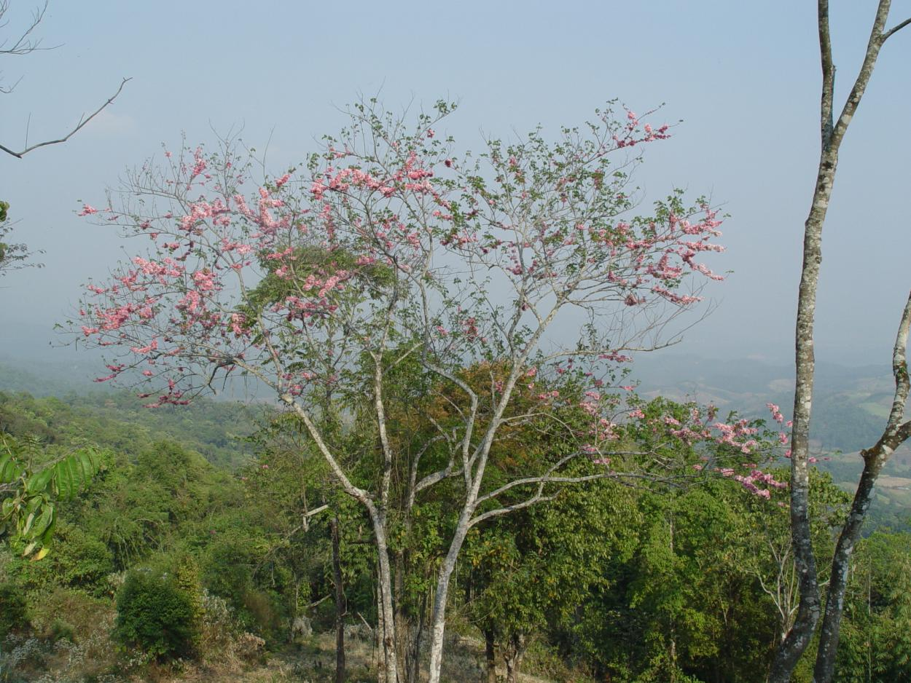

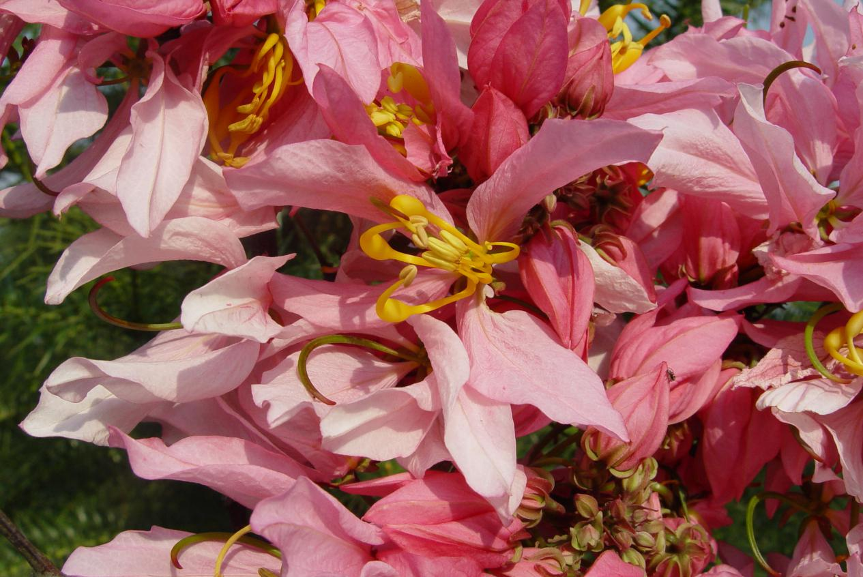
12、高山榕
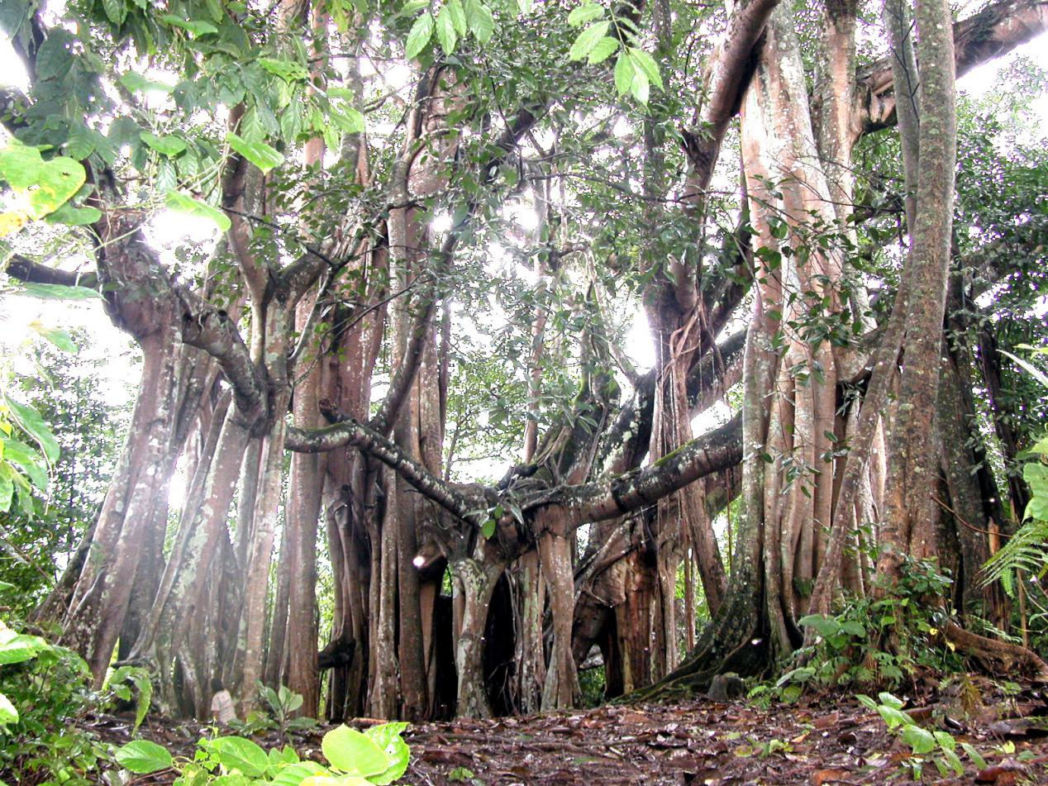

13、菩提树
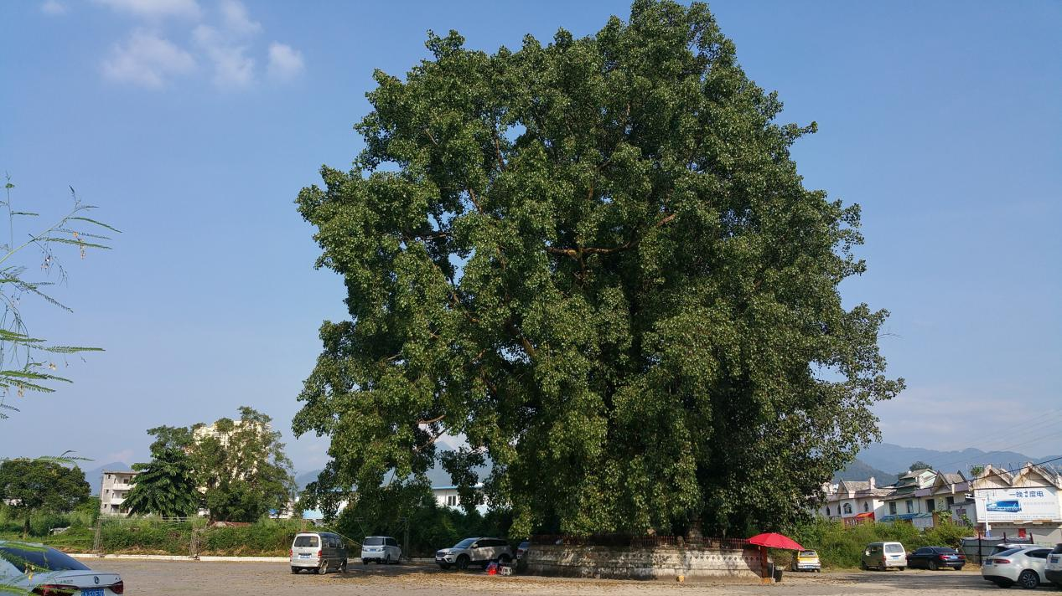

14、五桠果
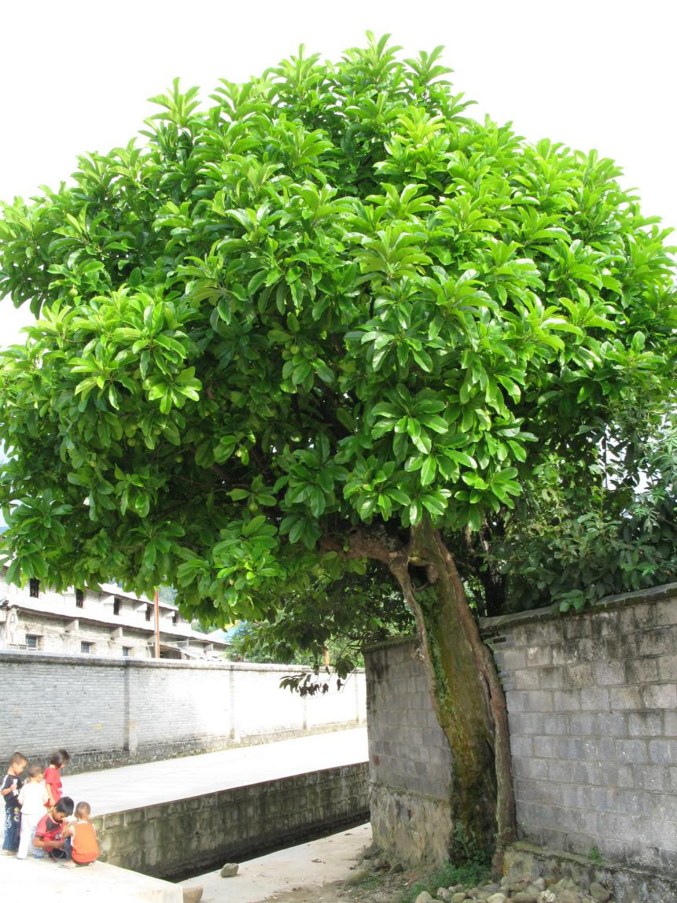
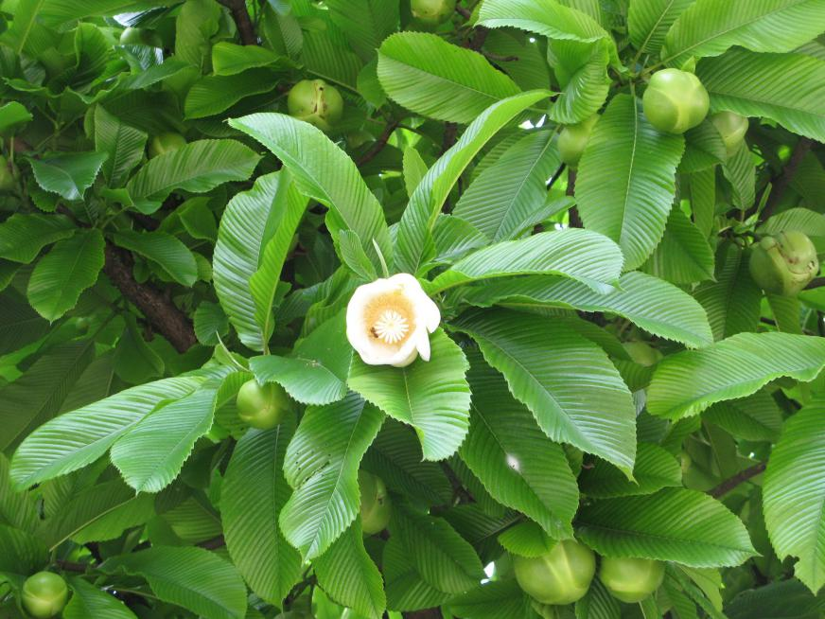
15、黄缅桂
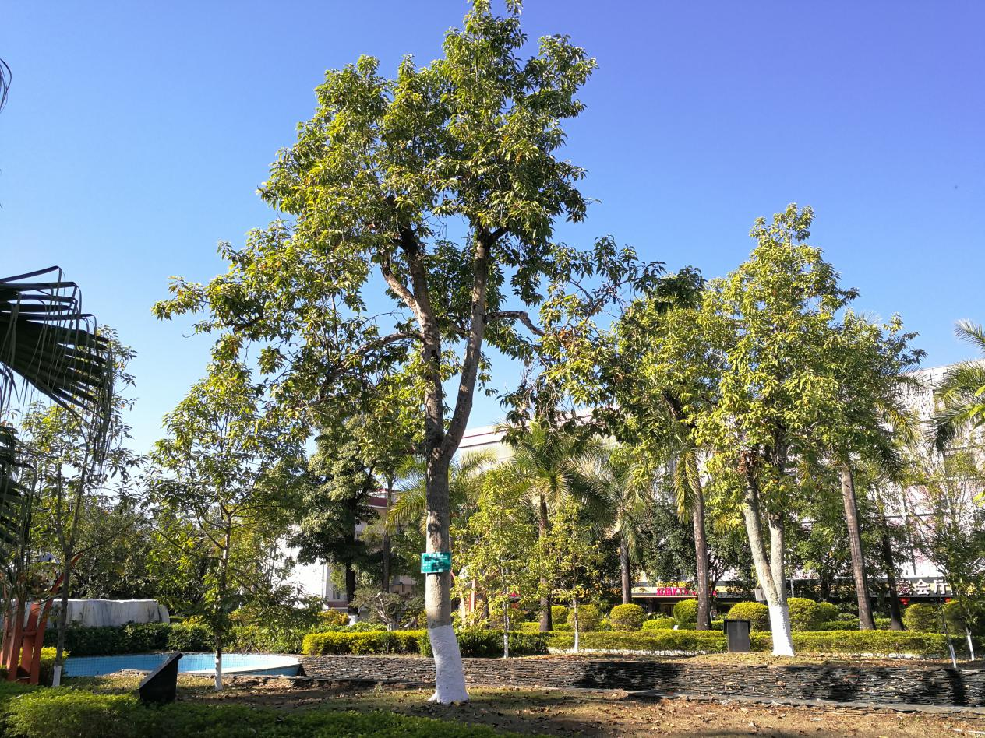

16、灯台树
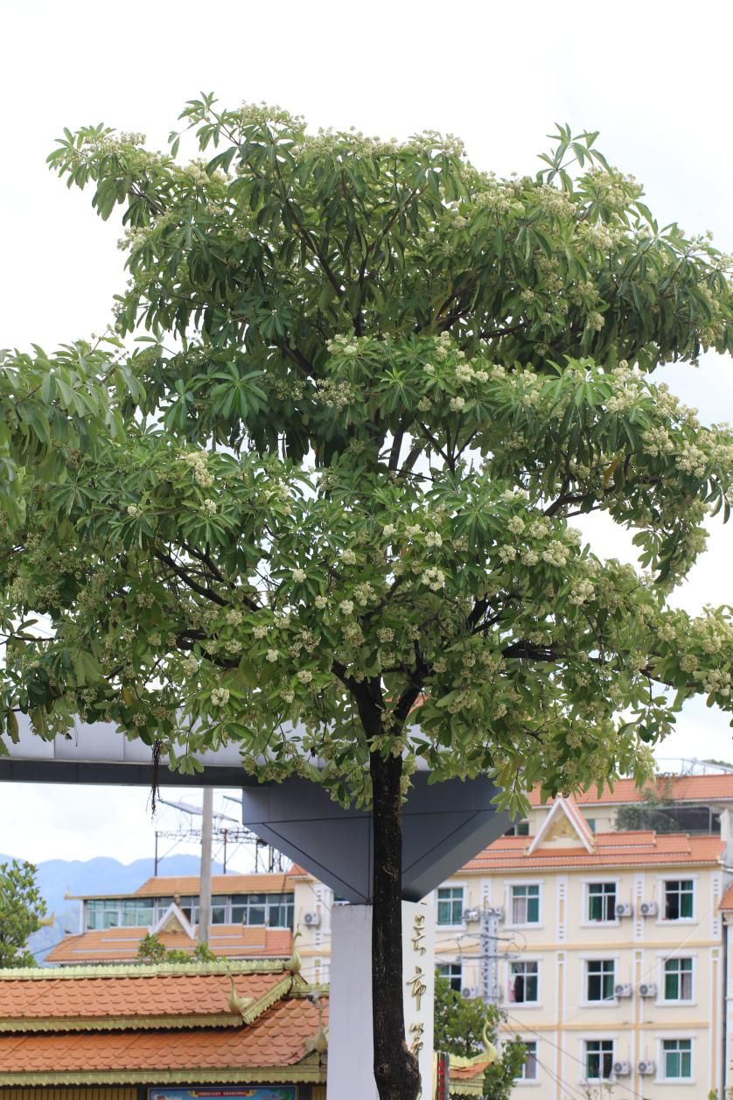
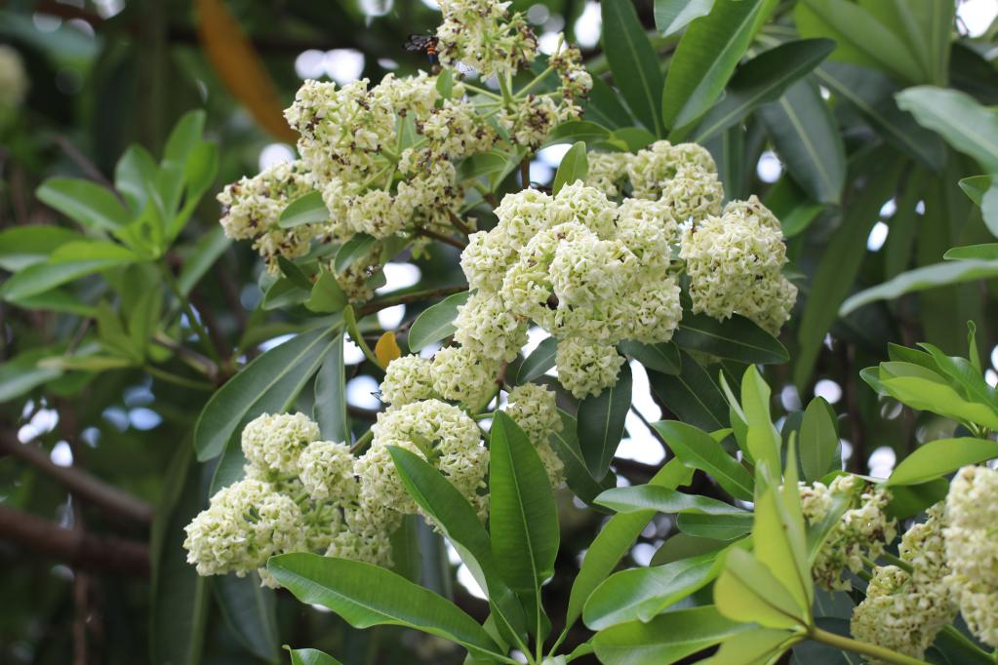
17、云南藤黄
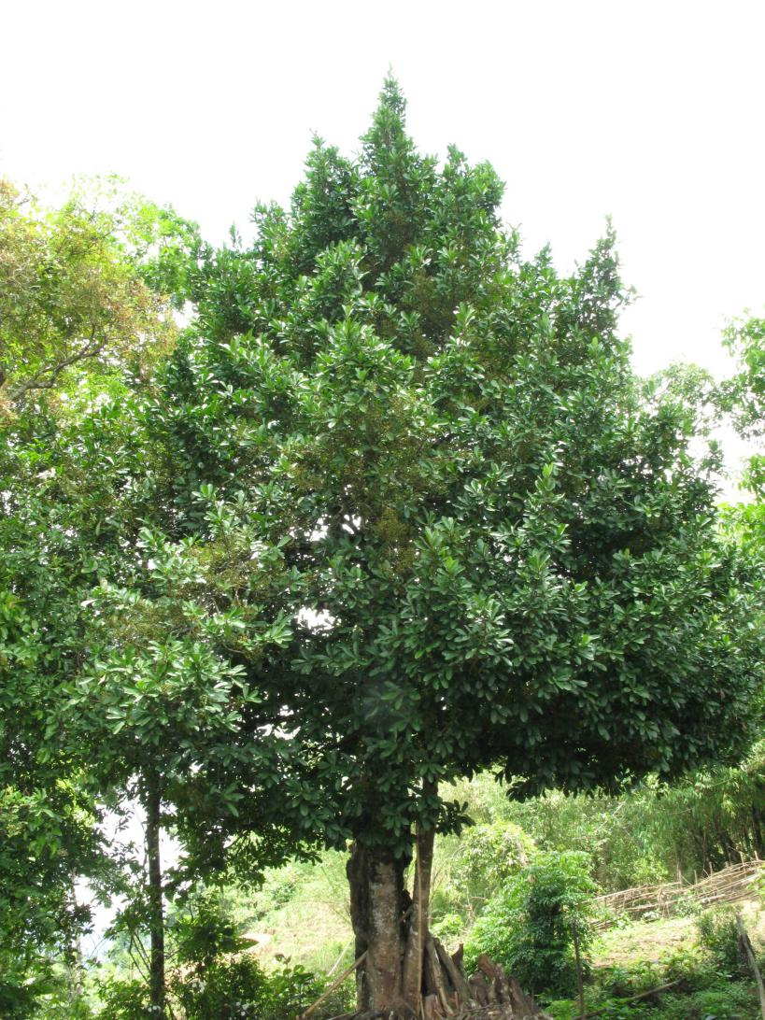
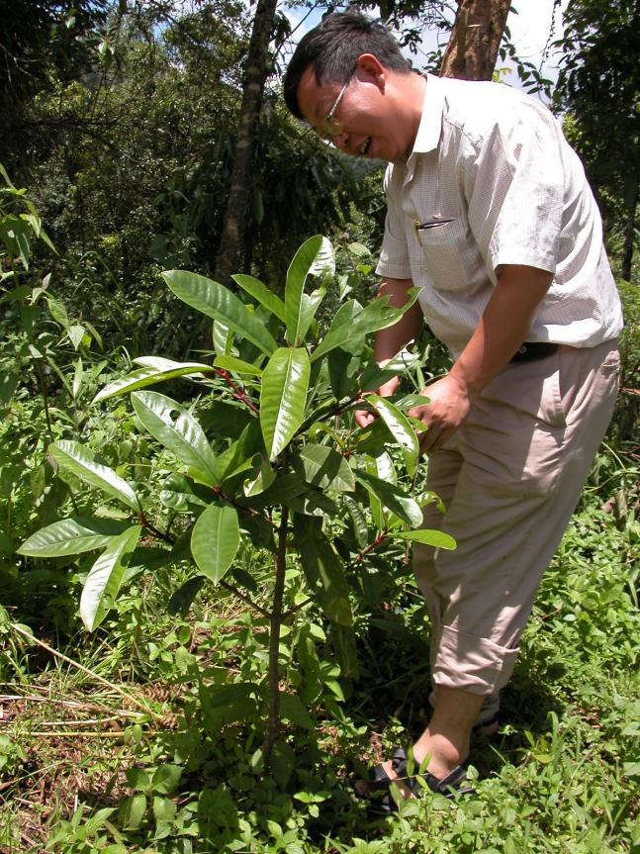
18、滇藏榄(国家一级保护植物德宏特有种）
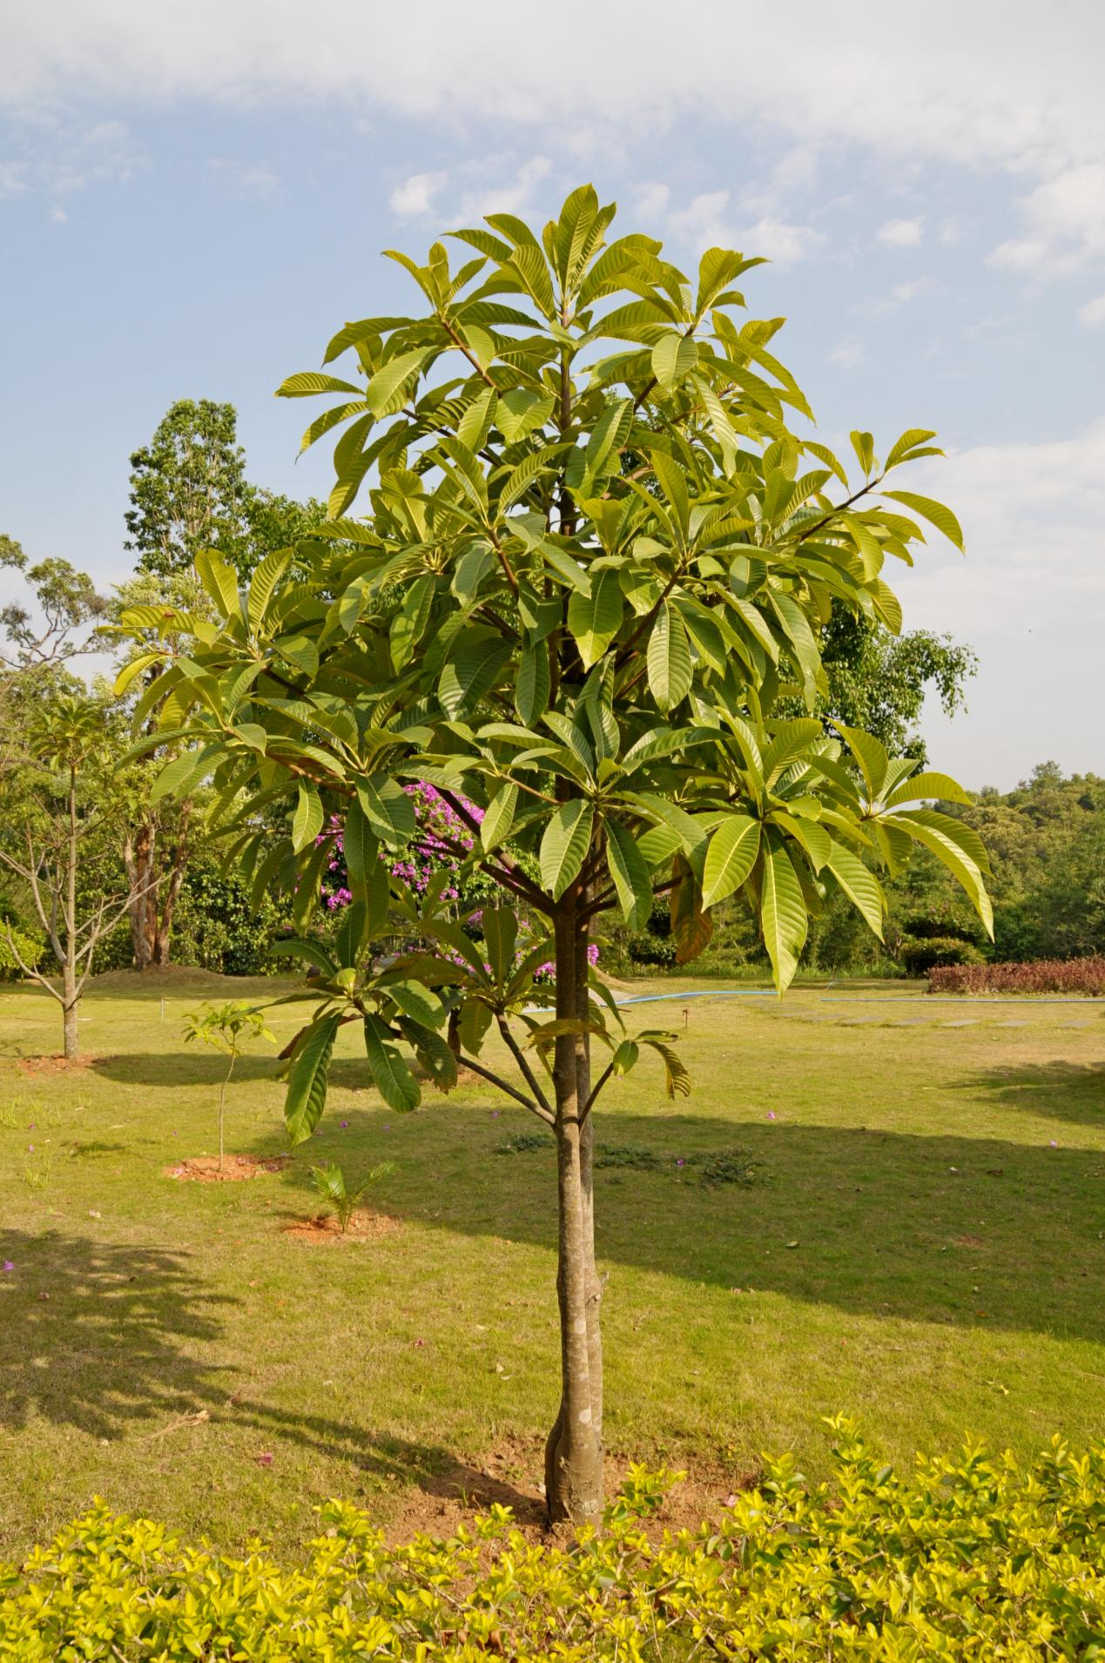

19、沉香
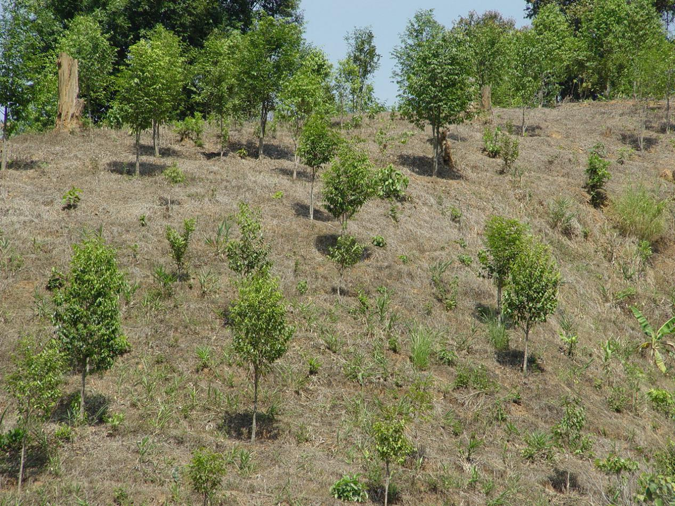

20、红木
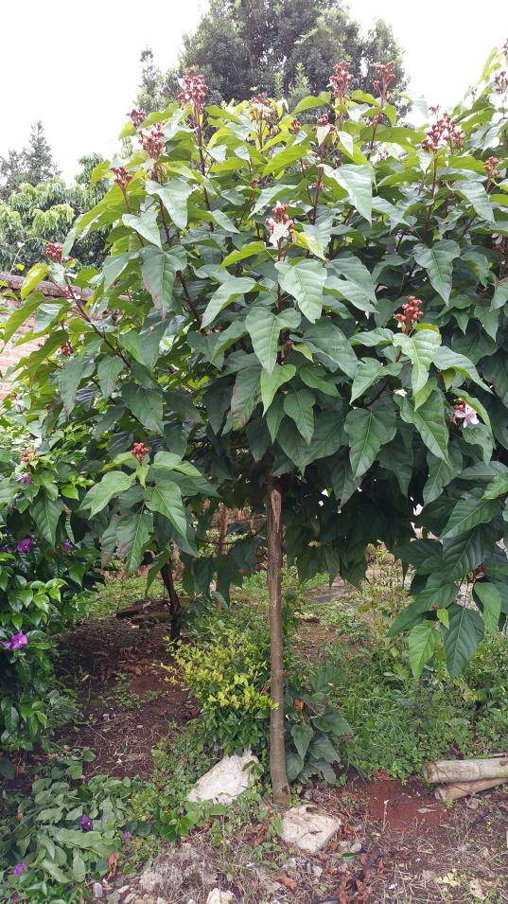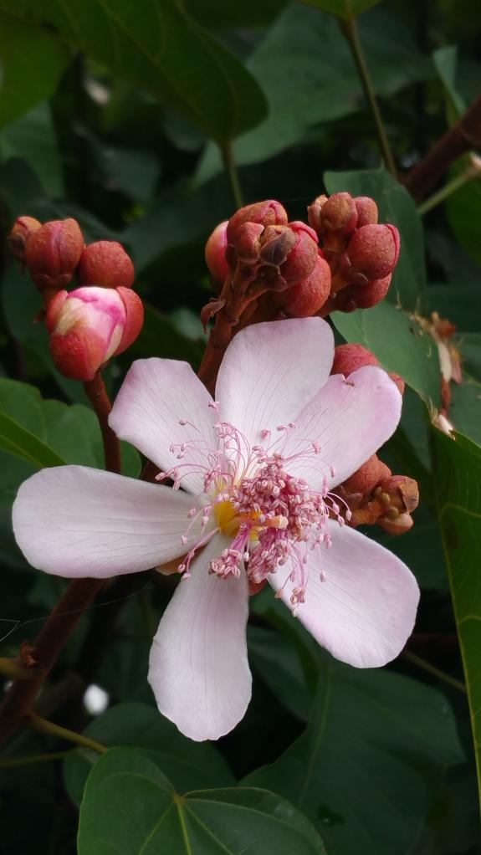
21、紫矿
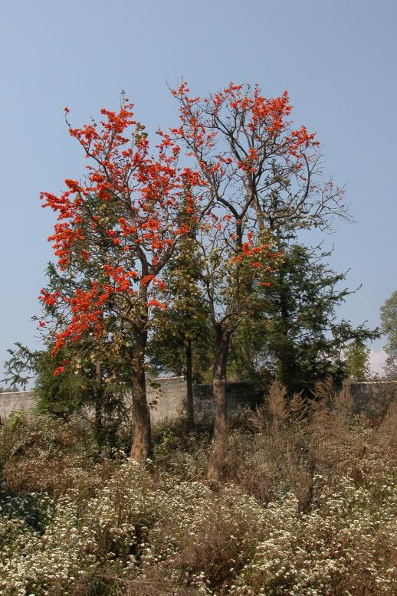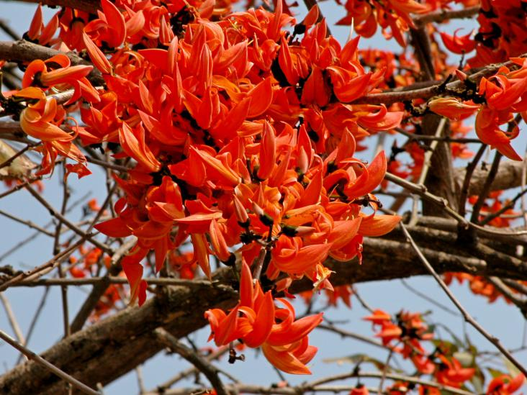

22、印度紫檀
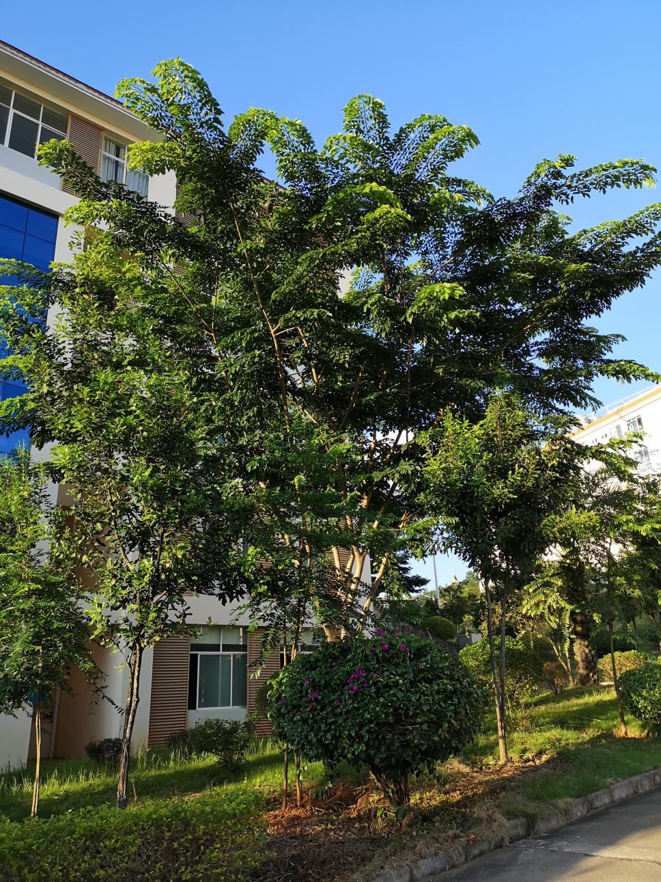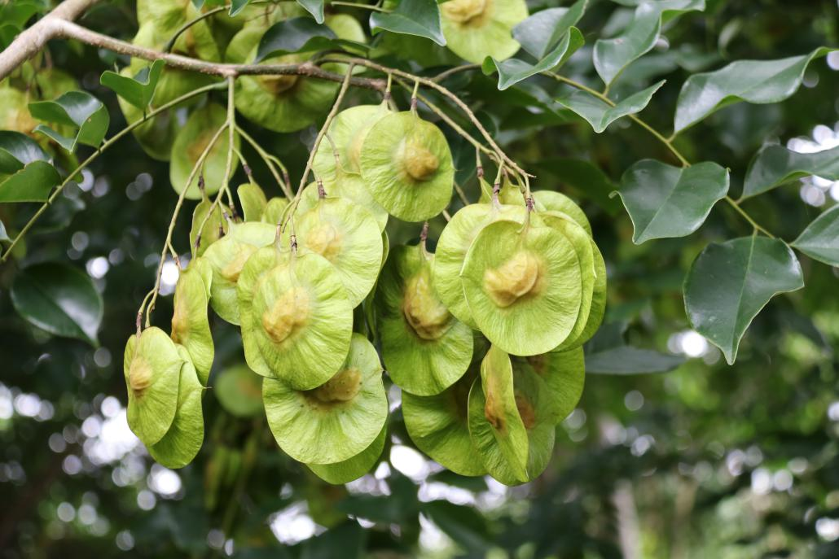
23、乌木
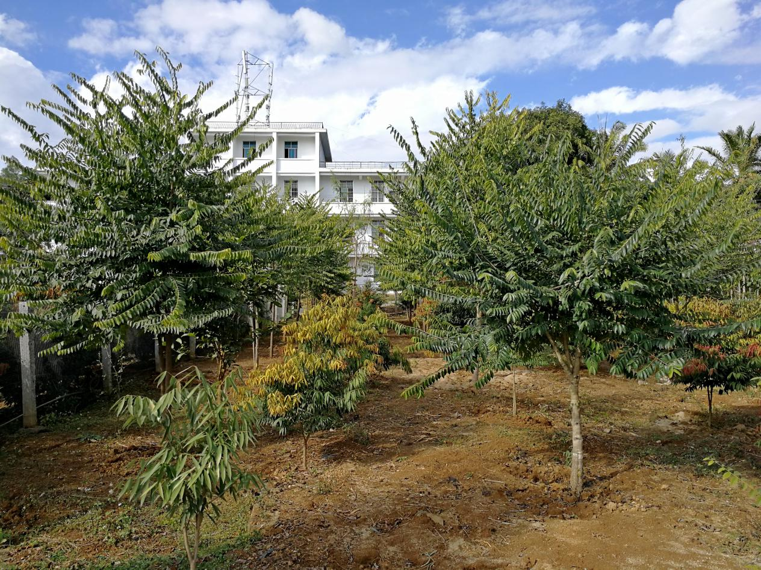
24、柚木
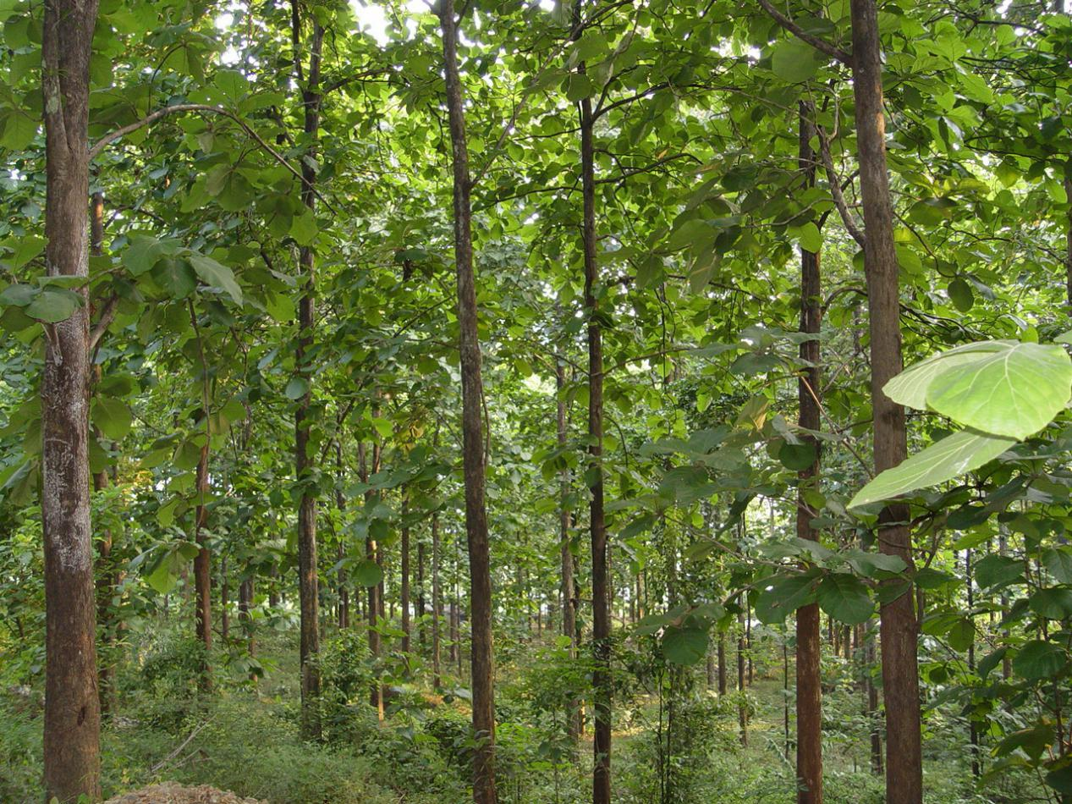
25、云南石梓
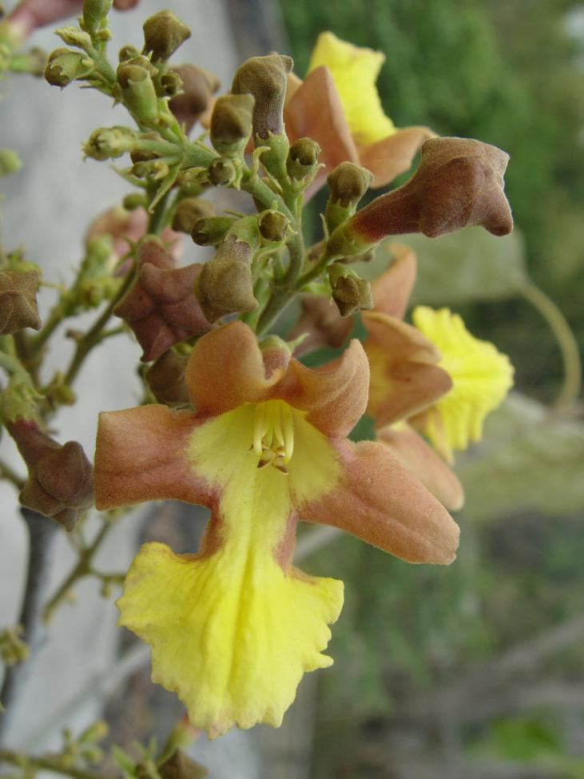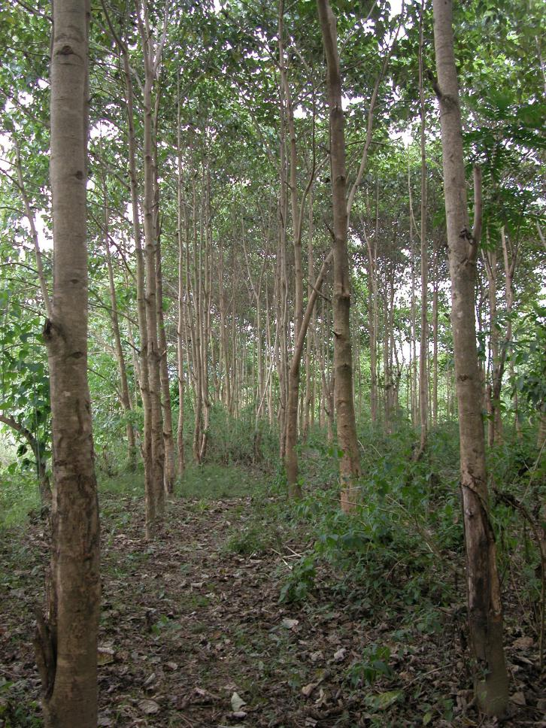
26、余甘子
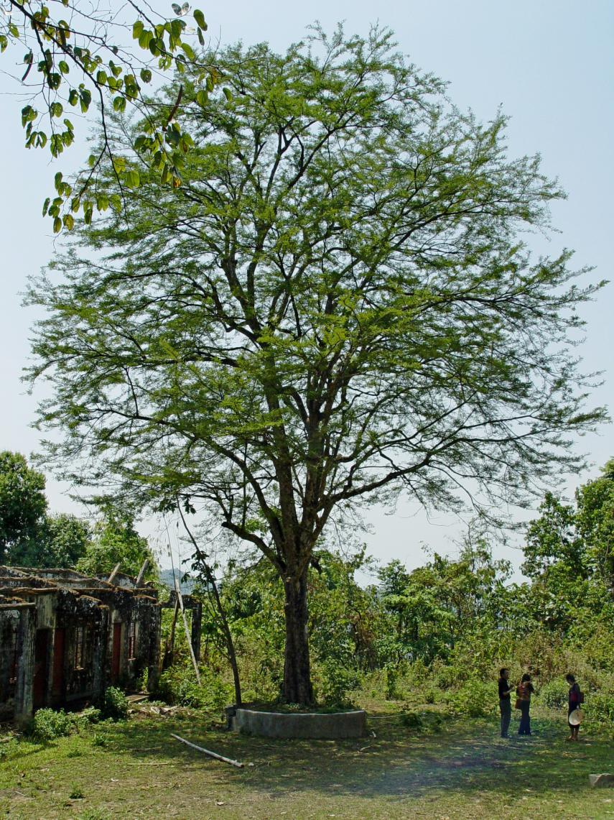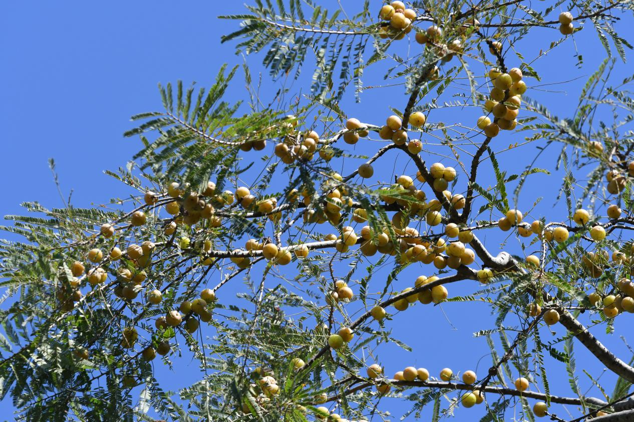
27、林生芒果
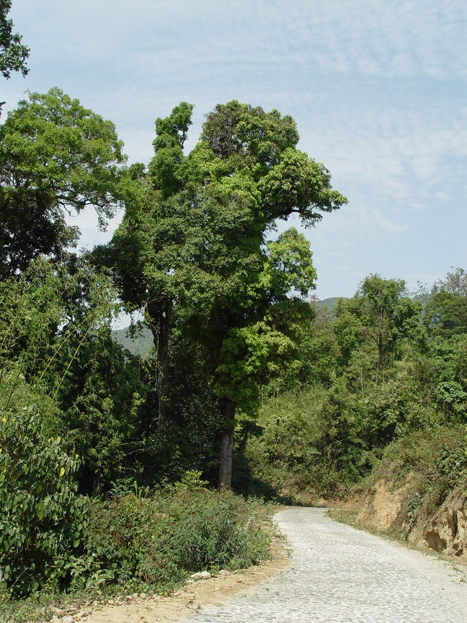

28、南方红豆杉（国家一级保护植物）
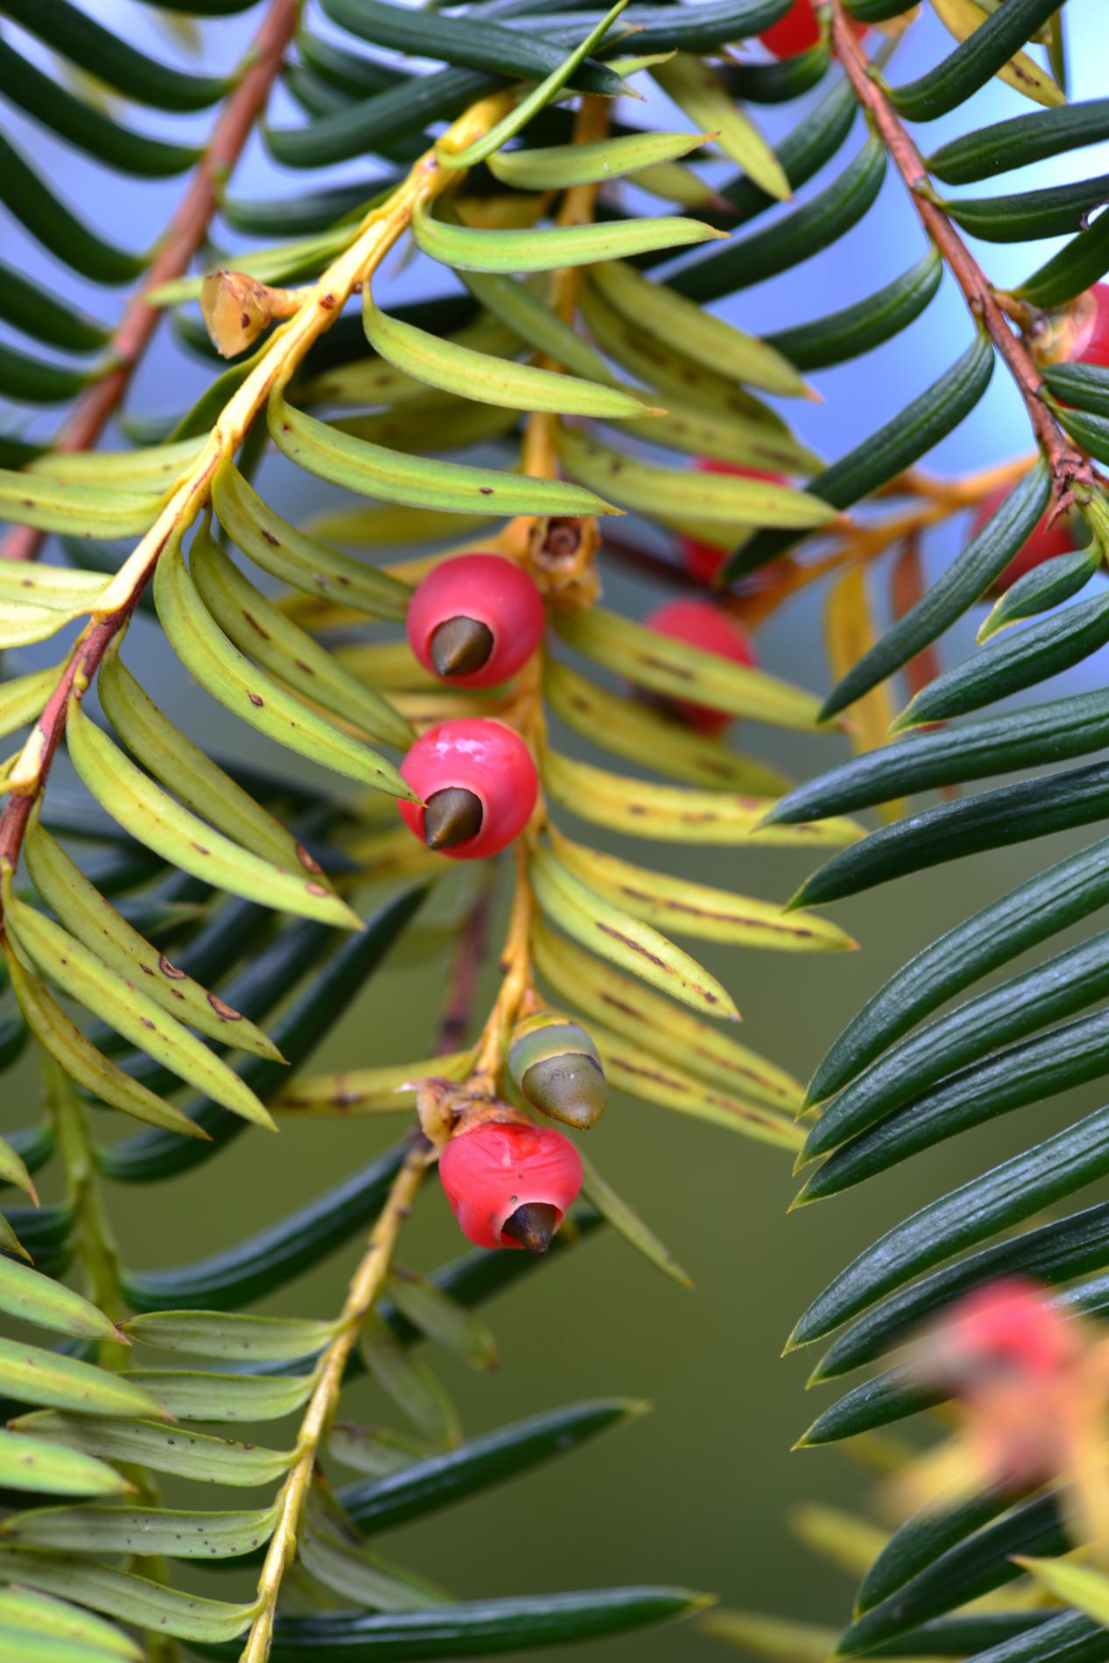

29、榆绿木
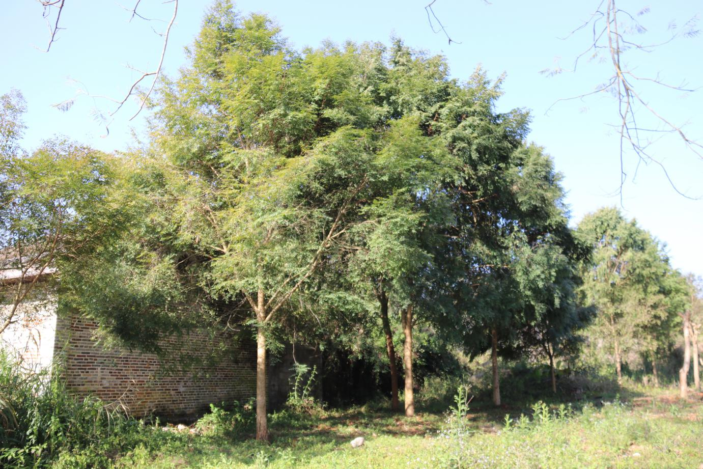

30、云南无忧花
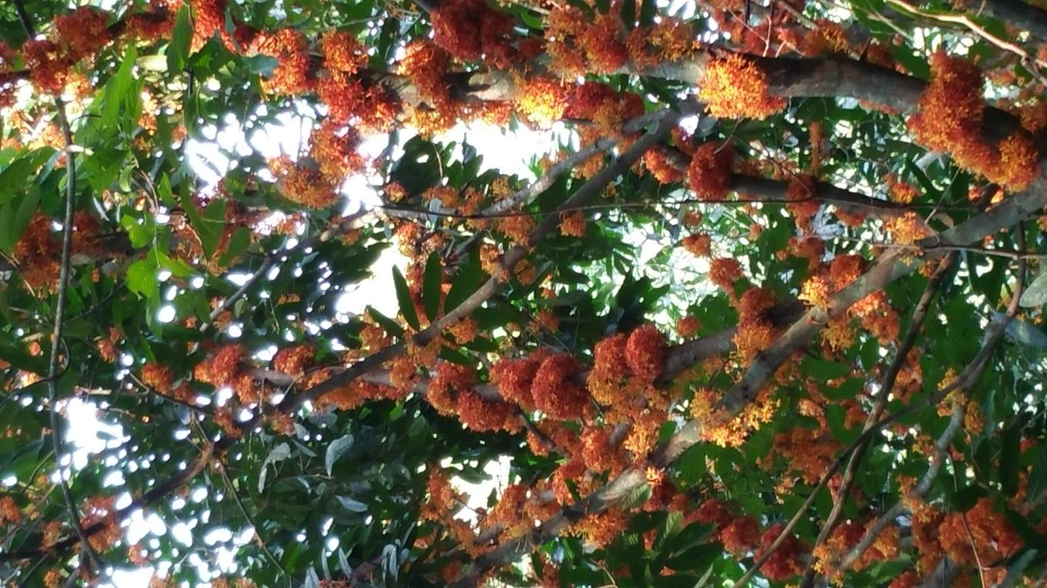
31、金毛狗（国家二级保护植物）
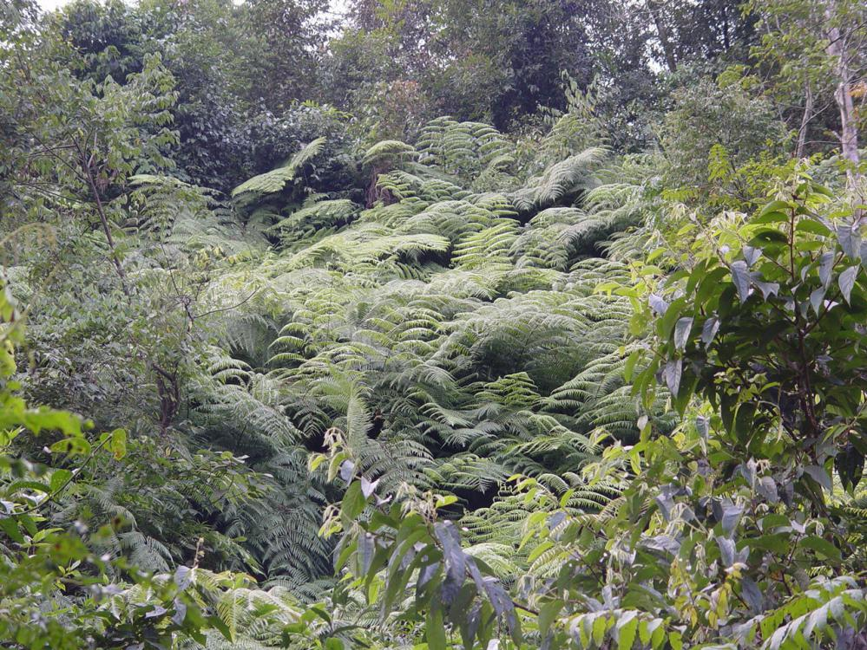
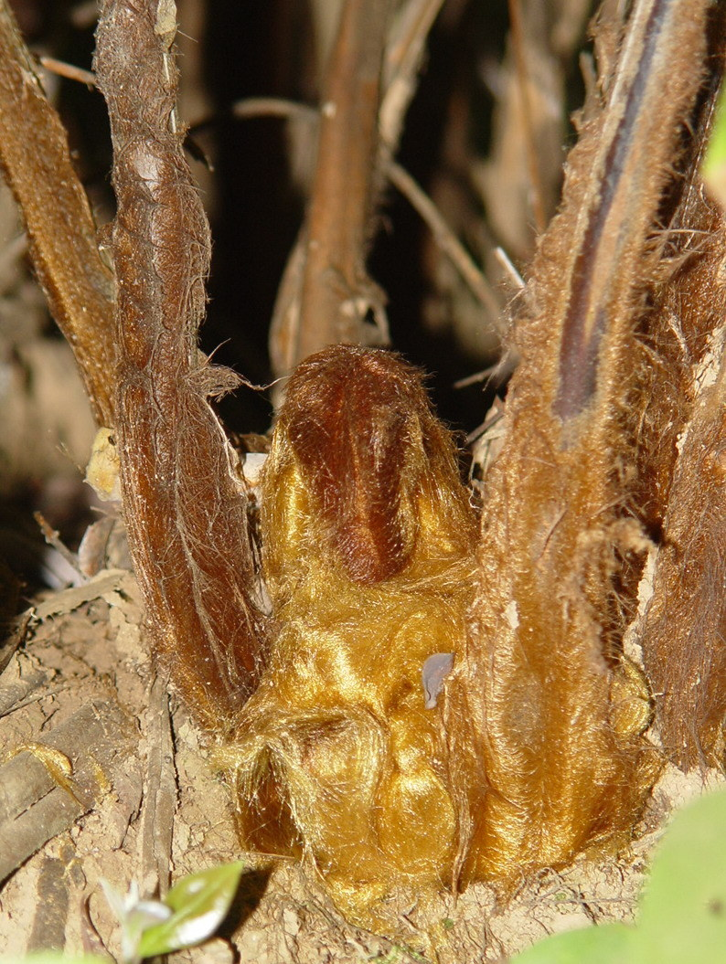
32、鹿角蕨（国家二级保护植物德宏特有种）
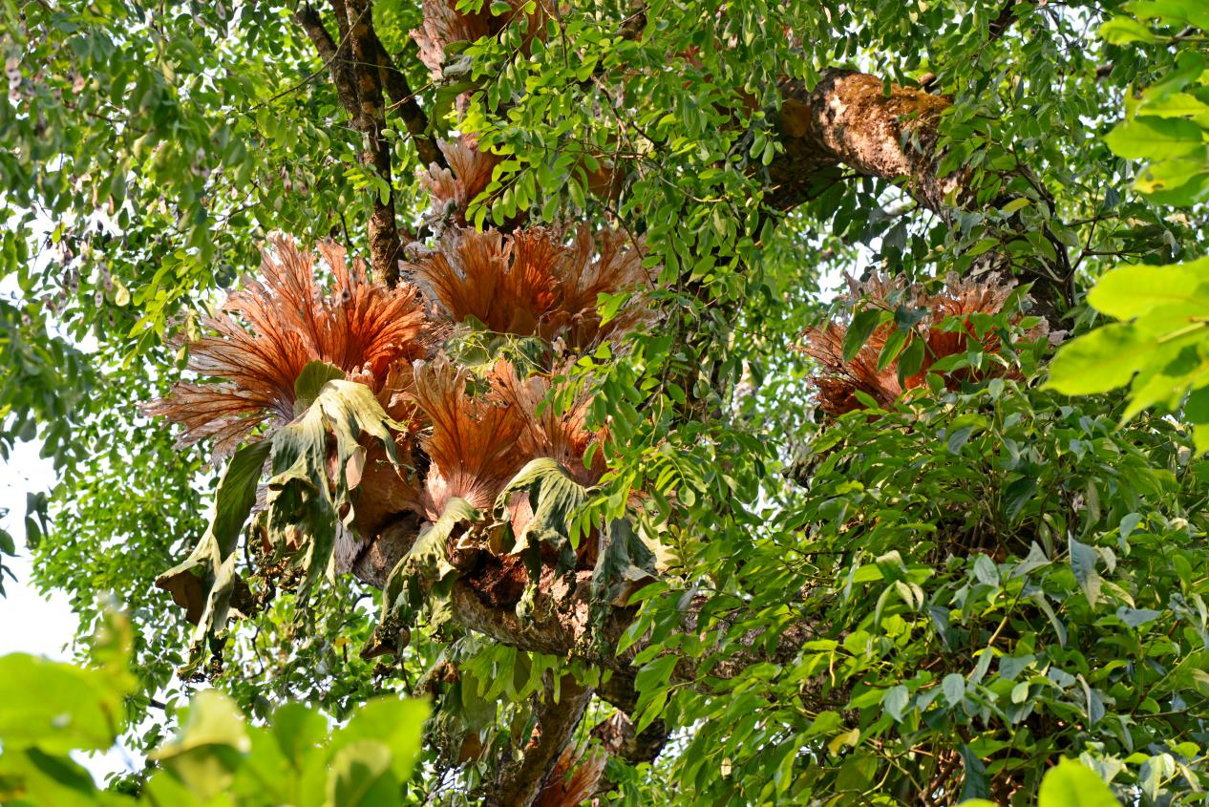33、萼翅藤（国家一级保护植物德宏特有种）
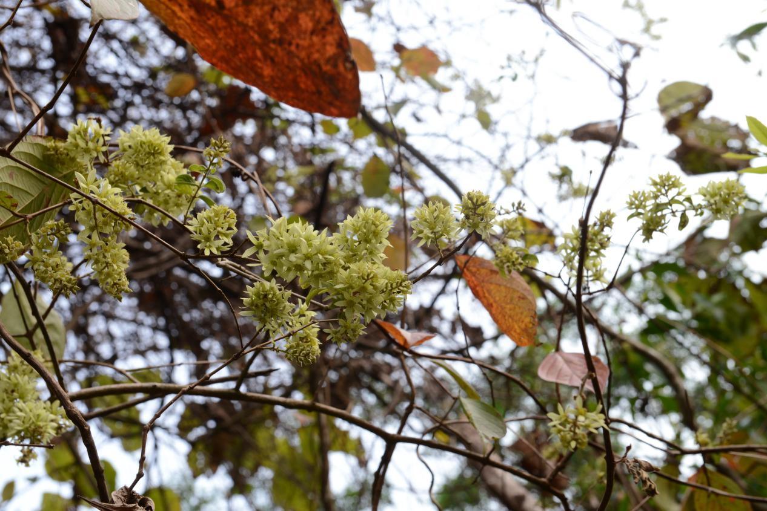

34、使君子
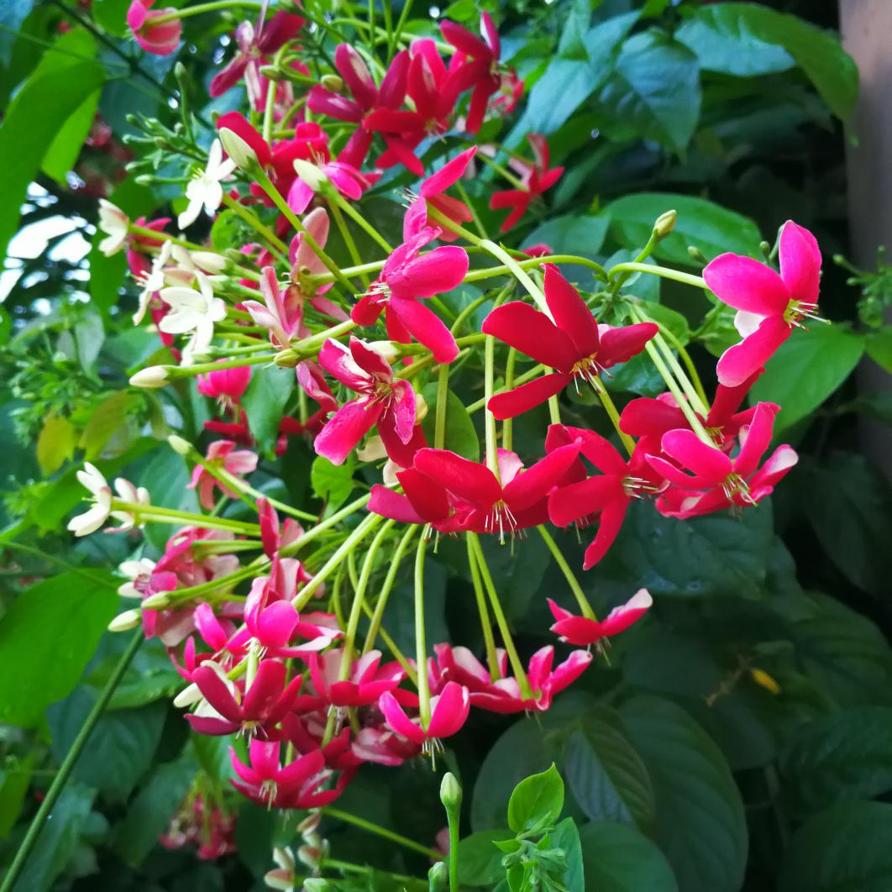
35、杓唇石斛等兰科植物可作林种点缀
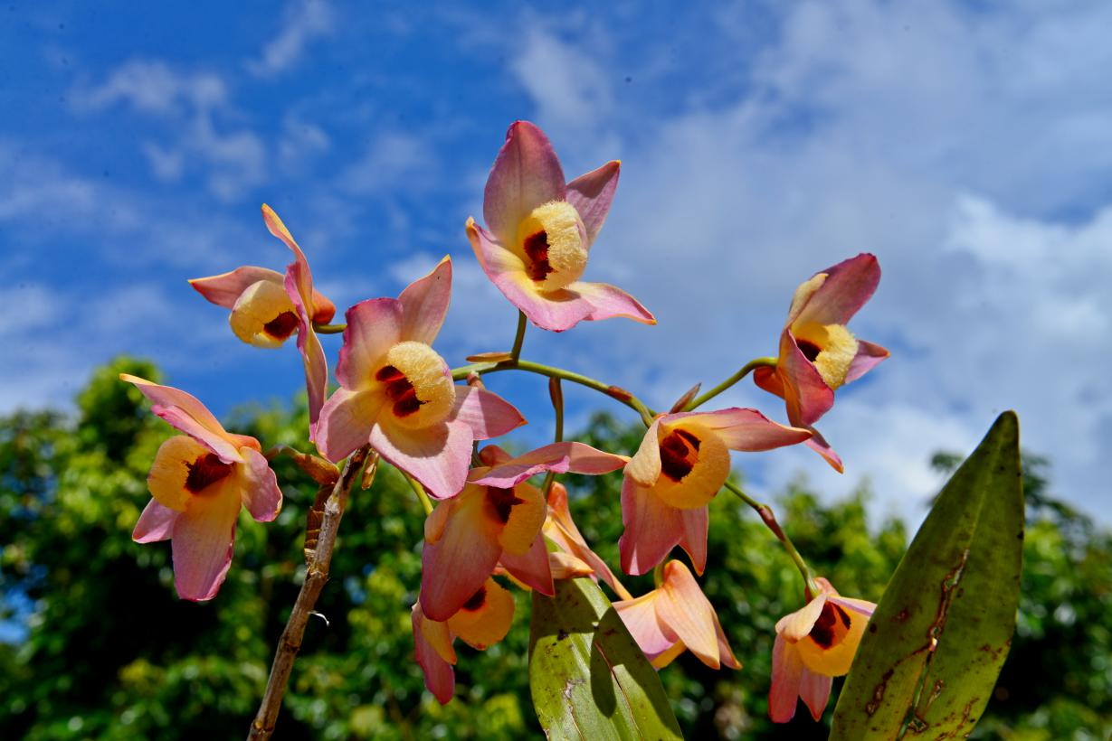
36、中东海枣（又名银海枣）

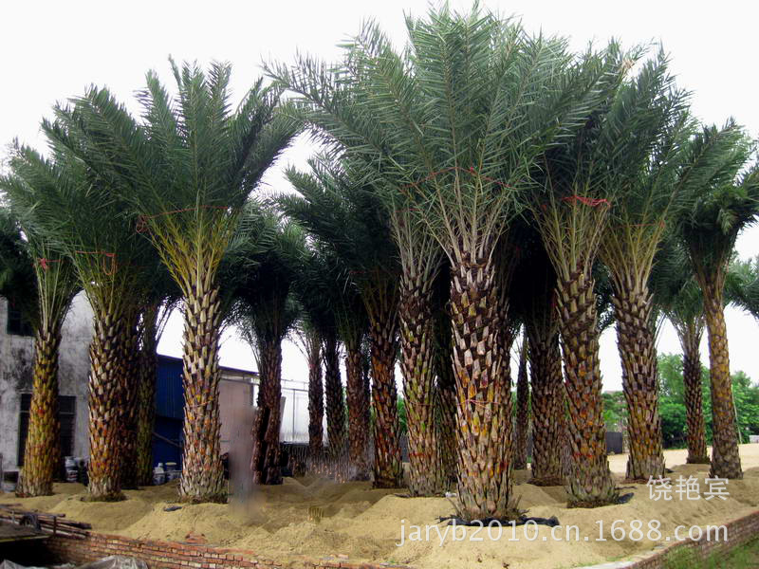
37、香樟树

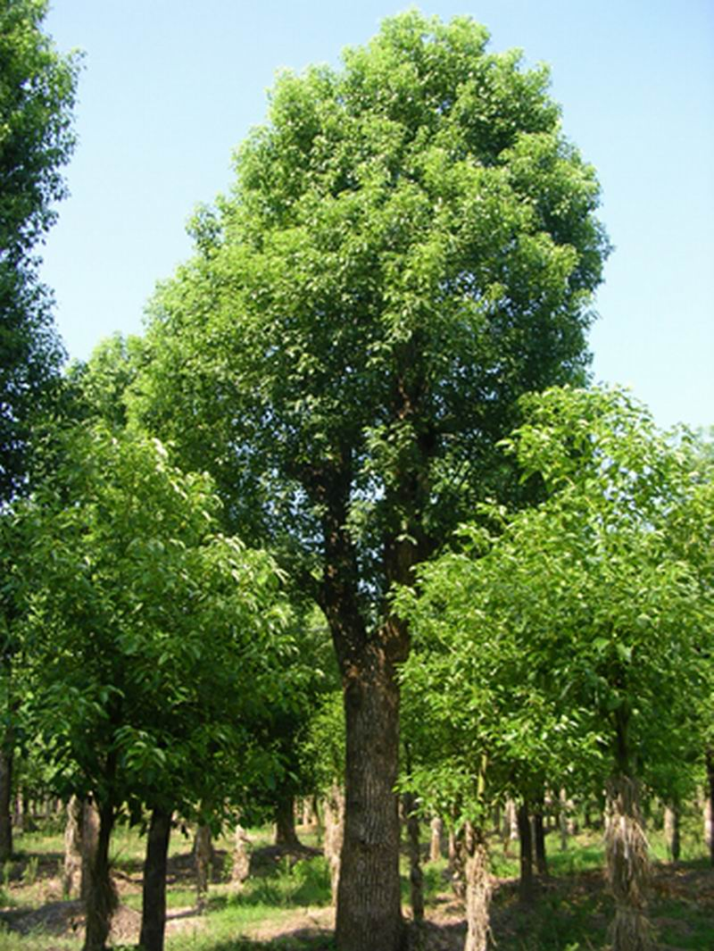
38、蓝花楹
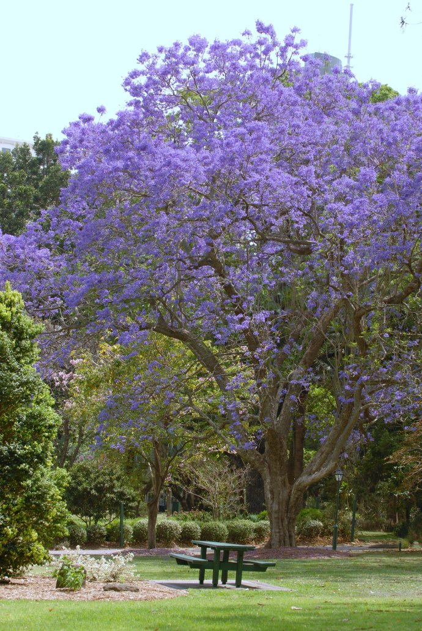
39、火焰木

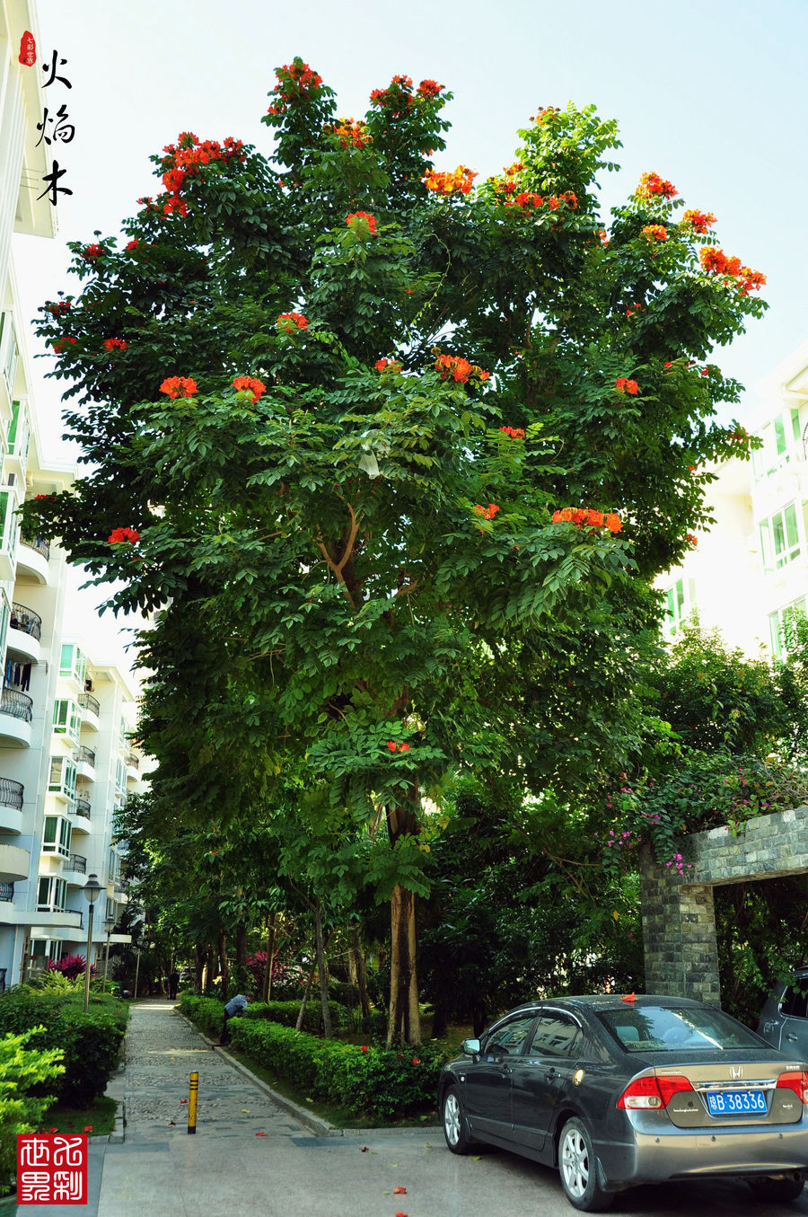

40、凤凰树
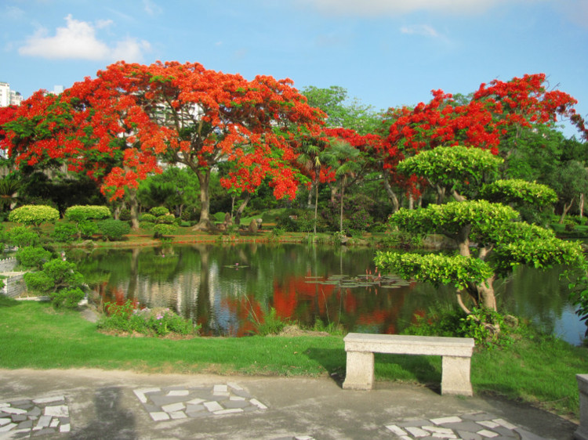
41、重阳木（秋枫）

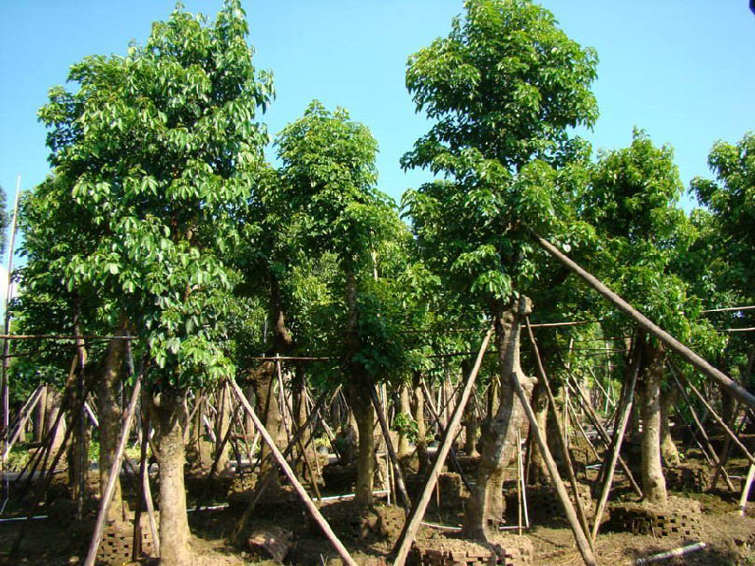

42、紫花风林木
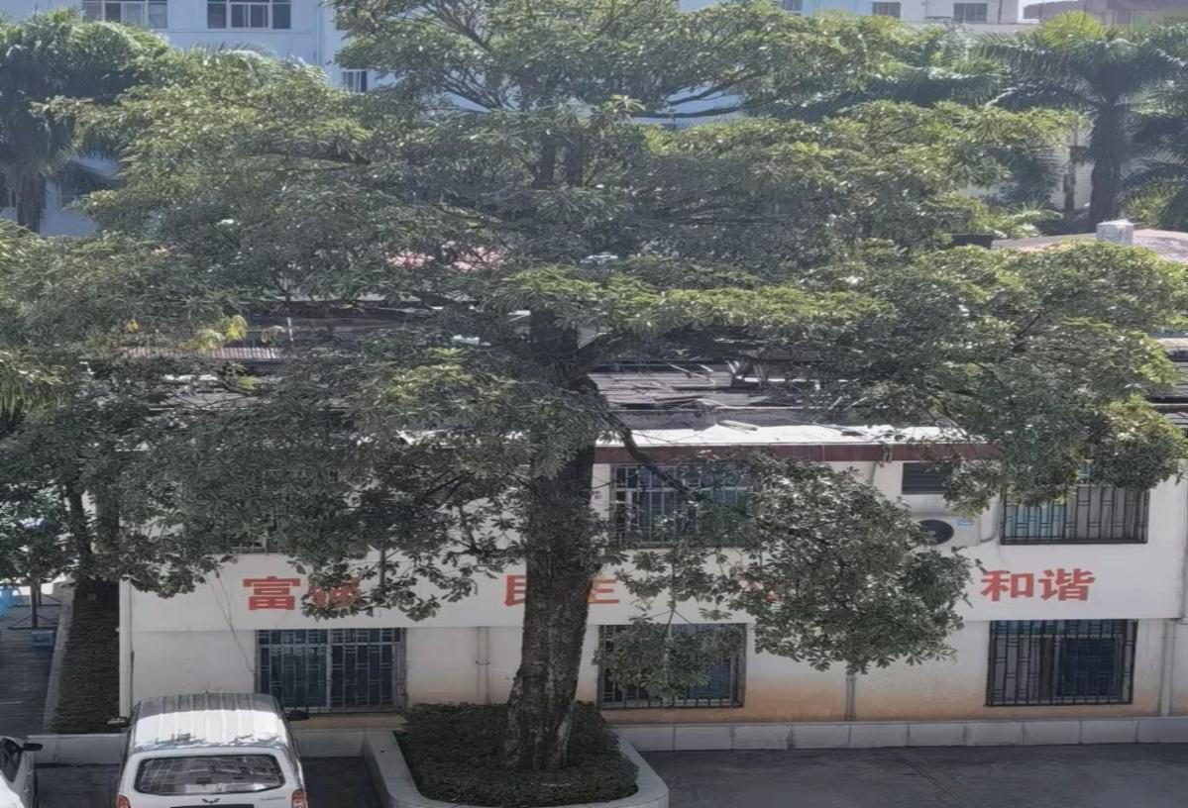
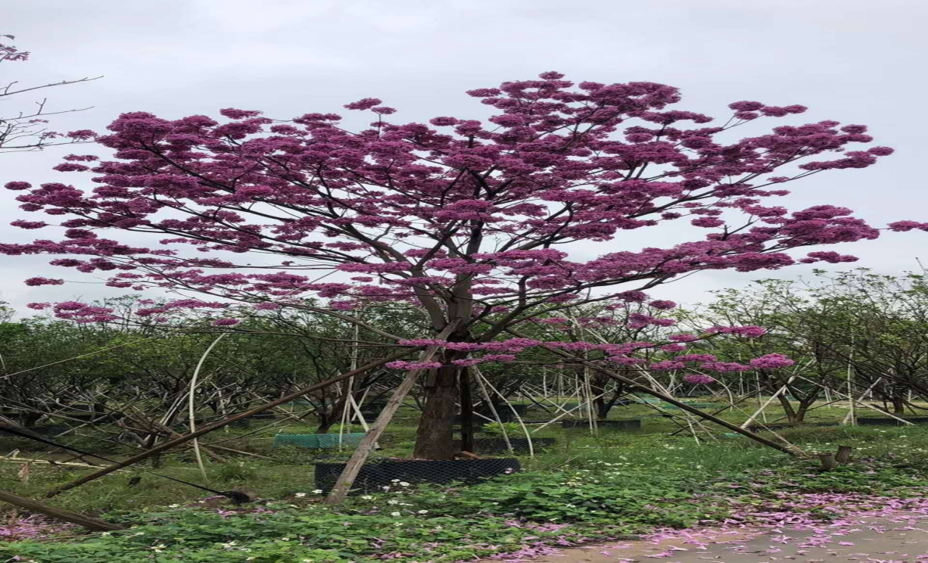
43、盆架树（灯台树）

44、大叶紫薇
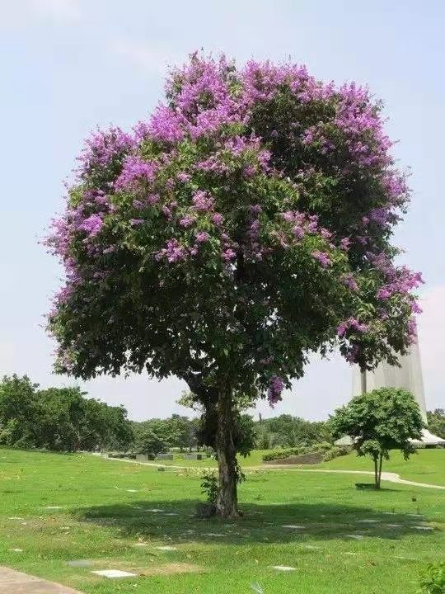
45、紫荆花
